南京市浦口区人民政府办公室文件
浦政办发〔2022〕51号
区政府办公室关于印发《浦口区“十四五”
保障性住房建设规划》的通知

各街道办事处，区府各委办局，区各直属单位：
现将《浦口区“十四五”保障性住房建设规划》印发给你们，请认真贯彻执行。

南京市浦口区人民政府办公室
2022年9月24日
浦口区“十四五”保障性住房建设规划

第一章 总 则

（一）编制目的
“十四五”时期，是浦口区深入贯彻党的十九大和十九届二中、三中、四中、五中、六中全会精神，认真落实习近平新时代中国特色社会主义思想和习近平总书记视察江苏重要讲话指示精神、推动“强富美高”新南京、切实扛起“争当表率、争做示范、走在前列”省会担当的重要时期；是开启社会主义现代化建设新征程、推动高质量发展取得新突破的关键阶段；是加快建立多主体供给、多渠道保障、租购并举住房制度的关键五年。根据《南京市浦口区国民经济和社会发展第十四个五年规划和二〇三五年远景目标纲要》和浦口区住房发展需求，特编制《浦口区“十四五”保障性住房建设规划》。本规划主要阐明“十四五”时期保障性住房发展的总体思路、主要目标、重点任务、空间策略和政策措施，科学指导浦口区未来五年的保障性住房发展与建设。
（二）规划依据

1. 法律法规规章
《中华人民共和国城市房地产管理法》（2019年修正版）；
《中华人民共和国土地管理法》（2019年修正版）；
《中华人民共和国城乡规划法》（2019年修正版）；
《公共租赁住房管理办法》（2012年）；
其他相关法律、法规。

2. 规范性文件
（1）国家规范性文件
《中共中央关于制定国民经济和社会发展第十四个五年规划和二〇三五年远景目标的建议》；
《中华人民共和国国民经济和社会发展第十四个五年规划和2035年远景目标纲要》；
《住房城乡建设部关于印发完善住房保障体系工作试点方案的函》（建保函〔2019〕220号）；
《关于在人口净流入的大中城市加快发展住房租赁市场的通知》（建房〔2017〕153号）；
《国务院办公厅关于加快培育和发展住房租赁市场的若干意见》（国办发〔2016〕39号）；
《住房城乡建设部关于加快培育和发展住房租赁市场的指导意见》（建房〔2015〕4号）。
（2）江苏省规范性文件
《江苏省国民经济和社会发展第十四个五年规划和二〇三五年远景目标纲要》（苏政发〔2021〕18号）；
《省住房和城乡建设厅关于编制“十四五”城镇住房发展规划的指导意见》（苏建函住保〔2020〕505号）；
《江苏省“十四五”城镇住房发展规划编制指南》（苏建住保〔2020〕192号）。
（3）南京市规范性文件
《南京市国民经济和社会发展第十四个五年规划和二〇三五年远景目标纲要》（宁政发〔2021〕30号）；
《浦口区国民经济和社会发展第十四个五年规划和二〇三五年远景目标纲要》（浦政发〔2021〕92号）；
《南京市“十四五”城镇住房发展规划》（宁政办发〔2021〕42号）；
《南京市“十四五”租赁住房发展规划》（宁促房健〔2021〕2号）；
《南京市市场化租赁住房建设管理办法》（宁政规字〔2019〕9号）；
《市政府关于进一步加强人才安居工作的实施意见》（宁政发〔2018〕1号）；
《南京市人才安居办法（试行）》（宁政发〔2017〕99号）；
其他相关法律、法规和技术规范、标准及相关规划。
（三）规划效力
本规划是《浦口区国民经济和社会发展第十四个五年规划和二〇三五年远景目标纲要》的专项规划，是对“十四五”期间浦口区保障性住房建设发展进行总体指导和控制的法定依据和纲领性文件。
规划范围为浦口区管辖范围，下辖江浦、桥林、星甸、汤泉、永宁5个街道、1个老山林场，总面积715平方公里。规划期限为2021—2025年。
（四）概念界定
本次规划的保障性住房包括公共租赁住房、保障性租赁住房、征收安置房、共有产权房。其中：
公共租赁住房是指由政府投资建设（筹集）或者提供政策支持，限定户型面积和租金水平，面向符合规定条件的城镇中等偏下收入住房困难家庭、新进就业无房职工和在城镇稳定就业的外来务工人员的租赁住房。
保障性租赁住房是指由政府给予土地、财税、金融等政策支持，多主体投资、多渠道供给，小户型、低租金，主要面向在宁符合条件的新市民、青年人等群体供应的租赁住房。
征收安置房是指因城市规划、土地开发等原因进行拆迁，安置给被拆迁人或承租人居住使用的房屋。因为其安置对象是特定的动迁安置户，该类房屋的买卖除受法律、法规的规范之外，还受到当地政府相关的地方政策的约束。
共有产权房是指政府提供政策支持，由建设单位开发建设，销售价格低于同地段、同品质商品住房价格水平，并限定使用和处分权利，实行政府与购房人按份共有产权的政策性商品住房。
第二章 城市发展现状及“十三五”评价

（一）浦口区发展现状

1. 行政区划
下辖5个街道、1个老山林场；5个街道分别为江浦街道、桥林街道、星甸街道、汤泉街道、永宁街道。
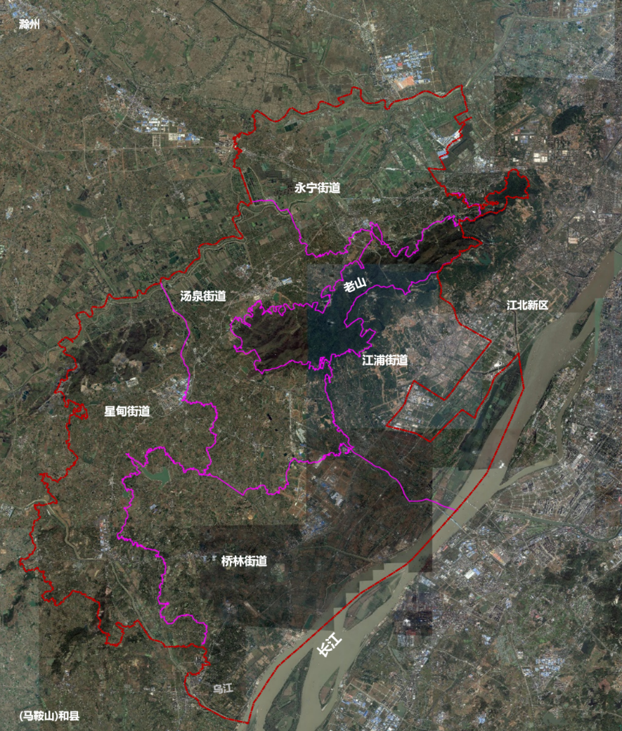
图2-1 浦口行政区划图

2. 人口与经济
2020年末，浦口区常住人口40.14万人，其中城镇人口32.40万人，城镇化率为80.74%。
2020年全区生产总值达443.57亿元，管理体制调整以来，浦口地区生产总值从2017年的317.6亿元增长到2020年的443.57亿元，年均可比价增速达6.58%；全年全区人均GDP达到12.01万元。
表2-1 浦口区各街道常住人口一览表（单位：万人）
区 属 | 常住人口（万人）
江浦街道 | 22.50
桥林街道 | 5.99
汤泉街道（含汤泉农场） | 3.59
星甸街道 | 4.08
永宁街道 | 3.82
老山林场（含珍珠泉旅游度假区） | 0.16
总计 | 40.14

3. 居民生活水平
2020年度居民人均可支配收入51099元。
（二）“十三五”期间保障性住房建设执行情况

1. 保障性房源筹集与建设情况
（1）“十三五”期末房源筹建情况
截至2020年末，浦口区保障性住房实际筹建建设总量（含江北新区14002套，建筑面积约186.46万平方米）为82394套，建筑面积约1110.83万平方米。其中征收安置房建设量最大，共计70534套（含江北新区14002套，建筑面积约186.46万平方米），占比85.61%；人才公寓数量排名第二，共计9681套，占比11.75%；公租房2021套，占比2.45%；共有产权房建设数量最少，仅158套，占比0.19%。已全部满足2014年之前的安置需求。
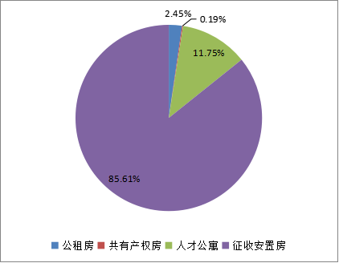
图2-2 浦口区“十三五”期间建设的保障性住房构成
（2）“十三五”期间公租房和共有产权房房源保障情况
困难家庭共实物配置306套，其中公租房223套，共有产权房83套；人才公寓实际已配租2975户（详见附表1）。
（3）“十三五”期间项目建设情况
从建设进度来看，浦口区已竣工的保障性住房共50360套（含江北新区10898套），建筑面积约为658.92万平方米（含江北新区138.17万平方米）；历年开工且续建的保障性住房共29855套（含江北新区3104套），建筑面积约为436.91万平方米（含江北新区48.29万平方米）（详见附表2、附图1）。与“十二五”相比，“十三五”期间保障性住房建设规模和供应规模均创历史新高。
- “十三五”期间货币补贴发放情况
“十三五”期间，浦口区共补贴237户困难家庭，发放租赁补贴254.24万元；人才安居租赁补贴累计551户，发放金额421.19
万元；人才安居购房补贴累计24户，发放金额512.48万元。
（三）“十三五”保障性住房建设管理成效

1. 房源筹建模式不断拓宽，保障安居工程取得突破
保障性住房建设类型多元发展。精准施策，住房保障建设项目围绕征收安置房、共有产权房和公租房（含人才公寓）三种类型进行建设，满足不同保障群体的需求。根据各类保障需求形成面向集体土地被征地农民的征收安置房保障体系；面向国有土地被征收家庭的产权调换房、货币化安置保障体系；面向城市中低收入住房困难家庭的共有产权房、公租房保障体系；以及面向各类人才的人才安居保障体系。
保障性住房开工建设量均超额完成既定目标。截至2020年12月，“十三五”期间全区累计建成保障性住房39462套（不含江北新区），面积约520.75万平方米（不含江北新区）；在建保障性住房26751套，面积约388.62万平方米；已建成人才房3534套，面积约25.09万平方米；在建人才房6147套，面积约为77.65万平方米。
从各街道情况看，“十三五”期间，各街道保障性住房建设规模均有一定提升。已建成保障性住房类别中，江浦街道建设量最大，共建保障性住房15506套，建设面积为203.56万平方米；其次是桥林街道，建成10331套，建设面积134.47万平方米。在建的保障性住房中，江浦街道建设量最大，建成9858套，建设面积150.82万平方米；其次是桥林街道，建成5433套，建设面积82.68万平方米。江浦街道和桥林街道已建成和在建的保障性住房建设量均较大的原因可能在于街道本身人口基数较大，并且是人才房建设的主要集聚区。其中，桥林街道仍有大量在建人才房，与所在的浦口经济开发区发展定位一致，有望在未来吸引更多相关产业人才前来就业定居。
表2-2 “十三五”期间浦口区各街道保障性住房建设情况
（不含江北新区）
街道 | 已建成保障性住房 |  | 在建保障性住房 |  | 已建成人才房 |  | 在建人才房
街道 | 面积 | 套数 | 面积 | 套数 | 面积 | 套数 | 面积 | 套数
江浦街道 | 203.56 | 15506 | 150.82 | 9858 | 16.93 | 2580 | —— | ——
桥林街道 | 134.47 | 10331 | 82.68 | 5433 | 8.16 | 954 | 77.65 | 6147
星甸街道 | 79.85 | 6023 | 7.96 | 520 | —— | —— | —— | ——
汤泉街道 | 62.71 | 3226 | 30.02 | 1866 | —— | —— | —— | ——
永宁街道 | 15.07 | 842 | 39.49 | 2927 | —— | —— | —— | ——
总计 | 495.66 | 35928 | 310.97 | 20604 | 25.09 | 3534 | 77.65 | 6147

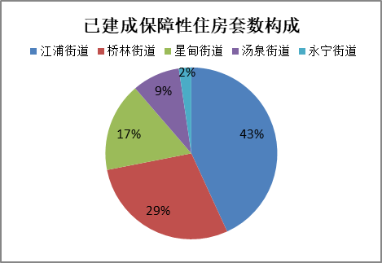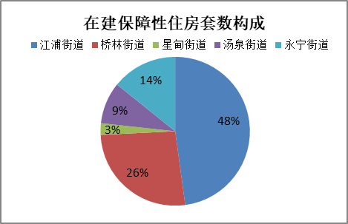
图2-3 浦口区已建成和在建保障性住房套数分布统计
（1）江浦街道
“十三五”期间江浦街道和高新区累计建成保障性住房15506套，面积约203.56万平方米；在建保障性住房9858套，面积约150.82万平方米；已建成人才房2580套，面积约16.93万平方米。
（2）桥林街道和开发区
“十三五”期间桥林街道和开发区累计建成保障性住房10331套，面积约134.47万平方米；在建保障性住房5433套，面积约82.68万平方米；已建成人才房954套，面积约8.16万平方米。在建人才房6147套，面积约为77.65万平方米。
（3）星甸街道
“十三五”期间星甸街道累计建成保障性住房6023套，面积约79.85万平方米；在建保障性住房520套，面积约7.96万平方米。
（4）汤泉街道
“十三五”期间汤泉街道累计建成保障性住房226套，面积约62.71万平方米；在建保障性住房1866套，面积约30.02万平方米。
（5）永宁街道
“十三五”期间永宁街道累计建成保障性住房842套，面积约15.07万平方米；在建保障性住房2927套，面积约39.49万平方米。

2. 棚改计划提前超额完成，居民居住质量明显改善
一是实现棚户区“应改尽改”。通过建立“绿色通道”简化手续，不断加大棚改资金支持，引导保护性改造，建设信息管理系统等。通过区、街道两级攻坚克难，截至2020年12月底，全区“十三五”期间共计完成棚户区改造项目28个，改造房屋面积约115万平方米，直接受益群众0.86万户，“十三五”目标完成率达到152%。
二是群众合法权益得到充分尊重。对于列入征收拆迁的棚改项目，针对征收补偿方案等敏感问题，充分征求改造范围内居民意见，基本实现“政策公开、过程公开、结果公开”，居民能够及时透明地了解征收补偿等信息。经济困难、无力购买安置住房、符合住房保障条件的困难家庭，优先提供公共租赁住房、共有产权房等保障房源予以选择，征收矛盾得到有效化解。
三是多方面政策支持保障。贯彻落实“加强土地出让金支持力度、提高小地块改造补助力度、加大货币化安置力度”等多项支持政策，切实保障每年棚改工作高效完成。
- 住房保障管理不断完善，保障覆盖范围不断扩大
一是住房保障管理水平有效提升。“十三五”期间，不断完善保障房片区社会化管理和服务水平，积极开展信息化建设，不断创新工作方法，推动住房保障工作高质量发展。实行区级住房保障部门和民政部门、街道两级审核体系，及“扎口管理，统一指导，分区组织”的供应模式。深刻把握“互联网+”和大数据时代融合变革趋势，以全新的思维理念加强“互联网+住房保障”建设，优化再造服务流程，打造“口袋里的住房保障服务”。借鉴国内各地经验，委托康居集团负责租务管理，聘用专业团队打造了保障性住房“互联网+”智能化两级管理体系。
二是住房保障方式不断创新提升。在深化住房保障转型升级的基础上，创新住房保障方式和提高住房保障覆盖率。自2016年以来，区政府持续发布多项保障性住房受益群体收入的规定和标准，涉及城市中低收入住房困难家庭住房租赁补贴及认定，外来务工人员住房租赁补贴办法，以及人才购买商品房实施细则；住房保障群体更加广泛，保障层次更加多元。

专栏1 浦口区保障性住房相关法规
《浦口区发放城市中低收入住房困难家庭住房租赁补贴实施办法》（浦政发〔2016〕280号）
《浦口区发放外来务工人员住房租赁补贴暂行办法》（浦政发〔2016〕281号）
《关于印发浦口区人才安居实施细则的通知》（浦政办发〔2018〕119号）
《关于印发2020年浦口区人才购买商品住房实施细则的通知》（浦才居〔2020〕1号）
《关于印发浦口区共有产权保障房购房贷款操作办法（试行）的通知》（浦房发〔2020〕16号）
《关于调整浦口区城市低收入中等偏下收入住房困难家庭收入认定标准的通知》（浦房发〔2020〕24号）
- 新技术新材料逐步应用，住房建筑品质逐步提高
保障性住房建设逐步落实新发展理念，践行高质量发展路径，建设理念从“住有所居”向“住有宜居”转变，人民幸福指数不断提高。建筑形态整体发生变化，从多层向小高层、高层转变，呈垂直化发展趋势，用地效率不断提高；装配式、绿色节能等新技术开始广泛应用，建筑品质逐步提高。
专栏2 浦口区保障房新技术使用建设项目
桥林街道产业人才共有产权房（G26共有产权房）位于浦口区桥林街道，项目基地北临丹桂路、东临秋韵路、南临浦乌路、西临步月路，以台积电、清华紫光等高科技人才为服务对象的大型绿色科技住宅项目。由南京浦口康居建设集团有限公司下属南京市浦口区保障房建设发展有限公司承建，总建筑面积342058.7平方米，住宅容积率1.84，绿化率30%以上，预制率约30%，住宅套数共1610户。该项目分别于2018年4月获得“三星级绿色建筑设计标识证书及健康建筑设计标识证书”；于2018年10月被评为“江苏省数字化智慧安监示范项目”。
海都三期（房源性质为保障房）项目位于白马路东侧，海都西路（规划）南侧白马社区服务中心东南侧。总建筑面积 50265.24 平方米，其中住宅建筑面积22674.9平方米，地下建筑面积24542.67平方米，商业面积1819.2平方米，容积率1.438，绿化率40.45%，车位585个（其中地上50个，地下535个），共5幢（其中住宅5幢11层），可提供231套房源。该项目被评为“南京市建筑施工市级标准化文明示范工地”、“江苏省建筑施工标准化星级工地”。
（四）“十三五”保障性住房建设管理存在的问题

1. 保障房房源结构有待优化
公共租赁住房房源结构需优化。目前我区筹建的公共租赁住房为2021套，但实际作为中低收入家庭保障的只有231套，其余房源用于园区人才公寓在使用。
保障房建设进度需加快。受土地征转、资金落实、建设周期、建设时序及相关手续办理等因素影响，项目建设、交付相对滞后，过渡周期相应延长。建设与交付进度的滞后会导致超期过渡，既加大财政运营压力，又增加保障群体生活的不稳定因素，尤其是身患重大疾病、残疾等困难群体。
征收安置供需矛盾突出。受土地、资金、审批流程等因素的影响，项目建设进度难以保证，为浦口区的保障性住房建设带来了阻力。各相关建设主体的建设项目开工、竣工时间节点大都呈明显推后的趋势，不能保证项目顺利完工，形成住房建设的正向循环。由此，对符合城市规划需调整土地规划和征地报批的项目，需优化前期手续办理流程，尽最大努力缩短征收安置家庭在外过渡时间，减少安置滞后情况。
共有产权房发展不充分。共有产权房选址尚未从职住平衡的角度出发，且居住品质不高，158套房源，分散在各个居住小区内，不利于形成健康发展模式。
- 保障房建设用地供应困难
配套设施滞后住房建设。保障房建设一般为居住地块先行开发，周边配套设施建设滞后居住用地建设。
存量用地盘活困难。盘活存量用地中存在权利人分散、经济利益诉求复杂、历史遗留问题多等情况，造成建设整体进程相对缓慢。
规划衔接性不强。集体土地上房屋建设征收安置房，需将村庄规划作为集体土地开发建设审批依据，并提前布局集体建设用地空间，积极探索集体建设用地安置路径，实现集体用地统拆统建。国有土地上建设征收安置房，需实现国有土地拆迁安置计划一体化，并有一定的土地指标计划。保障房的建设需强化与国土空间规划、实用性村庄规划的用地衔接，做好国有土地征收与安置的良性循环，做好集体土地征收与安置的良性循环。
- 住房保障管理精度有待细化
住房物业管理与旧房退出管理仍需完善。区部分公租房项目房源分散且规模较小，聘请第三方物业管理公司成本较高，由政府直接管理的工作难度较大，日常事务繁杂和人手不足造成管理效率较低。
住房保障工作信息化水平低。住房保障管理部门与其他部门之间的信息化平台尚不完善，住房保障相关工作的信息获取效率和部门沟通效率较低，住房管理部门无法准确获悉申请人在收入、房产、车辆等方面的财产信息，在申请人财产资格审核以及复核工作方面存在较大难度。区及各街道住房保障相关信息统计的标准化水平不足。各级政府在各项指标的统计结果上存在差异，可能存在指标理解不一的情况，造成信息错漏、重复统计等问题，项目评估和工作总结难度较大，降低住房保障工作效率。
对存在不合规行为的保障对象追缴或清退难度较大。部分保障对象存在无理由空置保障房、长时期拖欠租金、不再符合保障条件等违法、违规、违约现象，但现有的追缴或清退处理措施存在区域跨度大、涉及部门多、时间周期长、相关费用高等难题，且失信惩罚机制效力不足，违规成本较低。
- 住房保障模式有待拓展
“十三五”期间，浦口区保障性住房的处置方式仅限于货币化安置和实物安置房。其中，征收安置房中国有用地住宅征收主要采取货币化安置，集体土地房屋征收主要采取安置房安置措施，也相应拓展房源处置、存量房置换和异地安置保障方式，为居民的保障房处理提供了多元化选择，但仍然较为局限，需要进一步探究针对不同人群需求的住房处置方案，以保障全体居民的居住权益。

第三章 住房保障面临新形势、新要求

（一）住房保障面临的新形势

1. “租购并举”住房制度进入关键时期，住房保障面临新要求
党中央国务院高度重视住房工作，近年来作出了一系列决策部署。2020年底中央经济工作会议提出，“要坚持房子是用来住的、不是用来炒的定位，因地制宜、多策并举，促进房地产市场平稳健康发展。要高度重视保障性租赁住房建设，加快完善长租房政策，逐步使租购住房在享受公共服务上具有同等权利，规范发展长租房市场。土地供应要向租赁住房建设倾斜，单列租赁住房用地计划，探索利用集体建设用地和企事业单位自有闲置土地建设租赁住房，国有和民营企业都要发挥功能作用。要降低租赁住房税费负担，整顿租赁市场秩序，规范市场行为，对租金水平进行合理调控”。2021年7月国务院办公厅《关于加快发展保障性租赁住房的意见》中明确提出“加快完善以公租房、保障性租赁住房和共有产权住房为主体的住房保障体系”。
浦口区对照国家要求和群众期盼，还存在一些难点问题亟待解决。一是“重购轻租”思想仍然较重。从国际经验来看，购买和租赁住房是解决居住问题的两种并行渠道，而我国一直以来都存在“重购轻租”的观念，认为购房远远优于租房。房地产开发企业新建商品房“只卖不租”，居民“能买不租”，近年来房价不断上涨、购房家庭房产大幅增值，进一步固化了这种经营理念和置业观念。二是目前浦口区出租房屋包括公共租赁住房、保障性租赁住房和市场化租赁住房三大类，以市场化租赁住房为主，专业化规模化租赁房源比例较低。从国际经验来看，美国租赁市场机构化率为54.7%，英国为66%，日本的租赁市场机构化率高达83%，成熟房地产市场国家专业租赁企业提供房源占比一般达到30%以上。
- 新浦口进入国家战略引领下的跨越上升期，人口集聚进入新阶段
“十四五”期间浦口区坚持创新驱动、新区带动、园区拉动、创建推动，围绕服务构建新发展格局加速提升产业链发展水平，全力构筑地标性产业高地为鲜明导向，实现全区经济社会发展品质化、特色化和智慧化。预计2025年，地区生产总值达750亿元左右，经济增长高于市平均水平，且浦口区成为江北新主城的重要组成部分；利好的经济环境使浦口区将成为市人才集聚的核心区域，住房保障的需求也随之日益增长。因此，“十四五”期间浦口区将有较大规模的住房保障潜在需求得以释放，住房保障体系承载能力将面临一定挑战。
- 新浦口进入城市建设品质提升期，住房保障面临新需求
“十四五”时期，浦口区将加强引进先进制造业、现代服务业、战略性新兴产业相关人才，促进核心产业的创新发展。人才引进将加大人才安居住房的需求，提高人才房的质量要求。“十四五”期间，相关产业的发展可能会有新空间要求，人才、土地、资金、产业等要素流或将进一步增加，产城居等功能用地的协调将面临新挑战。住房保障面临转变工作思路、创新工作模式，需在发展建设中紧扣城镇居民最关心最直接最现实的住房诉求，住房保障工作要聚焦“高价值创新、高质量发展、高品质生活”，大力建成“布局合理、套型适合、设施齐全、生活便利”的人才安居住房项目，充分预估提前量，满足未来人才的住房需求。
- “增存并举”成为城市高质量发展主要方式，房源筹集进入新模式
随着我国经济进入高质量发展阶段，城市发展进入城市更新的重要时期，城市开发建设方式从粗放型、外延式发展转向集约型、内涵式发展，由大规模增量建设转为存量提质改造和增量结构调整并重；存量建设用地成为主要供地渠道，盘活利用难度不断加大。浦口区住房保障发展模式需由以增量建设为主向盘活存量、控制增量并重转变。建设模式需从集中建设为主向集中建设与分散建设并重转变。房源供应由新建、委托代建、配建等建设方式向建设和房源处置、消化存量的方式转变。工作重心由注重保障性住房建设向建设和管理并重转变。管理方式从规范化管理向规范化、信息化管理并重转变。应结合城市更新，盘活园区低效土地资源，通过改造为产业发展腾出更广阔空间，同时为保障房建设提供更多可利用的土地资源。另外需探索利用集体用地建设租赁住房的方式方法，保障新市民、新青年的住房需求。
（二）住房保障面临的新要求

1. 《江苏省“十四五”城镇住房发展规划》
到2025年，基本建成符合省情特点的多主体供给、多渠道保障、租购并举的住房制度体系，推动住房发展由增量建设为主转向存量提质改造和增量结构调整并重，由粗放型外延式发展转向集约型内涵式发展，人民群众居住条件和宜居水平得到改善提升。
加快建立以公租房、保障性租赁住房和共有产权房为主体的住房保障体系。通过集中建设、配建、收购、租赁等方式多渠道筹集公租房房源，加大公租房供给。以人口净流入多、房价高的大城市为重点发展保障性租赁住房，以小户型为主，租金低于同地段同品质市场租赁住房租金。共有产权住房坚持政府主导、市场运作、产权清晰、收益共享、风险共担、进退有序的原则，鼓励社会力量参与建设和管理，通过多元方式扩大房源筹集渠道。
- 《南京市“十四五”租赁住房发展规划》
全市十五个高新区、省级以上经济技术开发区以及轨道交通场站综合开发特定规划范围以内的居住类用地，用地面积大于3公顷的，出让时可配套建设不低于地上总建筑面积5%的租赁住房，配套建设的租赁住房建成后无偿移交政府或园区管委会，纳入市房屋租赁服务监管平台管理。
- 《南京市浦口区国民经济和社会发展第十四个五年规划和二〇三五年远景目标纲要》
“十四五”期间，新浦口实施土地高效利用与空间精明增长策略，打造以江浦主城“老城片区—城南中心片区—高新区主体片区”和桥林新城为核心承载的浦口中心城区，突出星甸、汤泉、永宁等新市镇资源禀赋。围绕主导产业，重点打造集成电路产业和高端交通装备产业集群。2025年，常住人口达到50万人，常住人口城镇化率达70%左右。
- 《南京市浦口区“十四五”城乡建设规划》
初步建成与“江北新主城”目标愿景相匹配的城镇空间：城南新中心主体空间建设完成，江浦老城品质人文有效彰显，桥林新城产、城、港融合初步发展，南京高新区（浦口园）核心空间建成，进一步支撑创新发展。
住房建设供给模式创新，安居品质保障持续提升：坚持需求导向，满足更高品质追求，重视人才安居保障，构建大学生客栈、青年人才公寓、人才共有产权房三级体系，建立购租并举住房制度，全面推进住房租赁试点工作。
加大人才安居住房建设和有效供给力度，创新人才安居办法，探索实施有效支持新就业大学生及外来务工人员生活需求的住房供给机制，科学设置和动态调整住房保障准入标准。优化保障房分布，落实保障房用地。高标准规划设计，严格把控建设质量，完善公共服务设施配套。
第四章 “十四五”保障性住房指导思想、基本原则与发展目标

（一）指导思想
坚持以习近平新时代中国特色社会主义思想为指导，深入贯彻习近平总书记关于住房发展的重要讲话精神；以深化住房供给侧结构性改革为主线，以“努力实现全体人民住有所居”为总目标，立足实际，摸清住房保障需求，加快建立多主体供应、多渠道保障、租购并举的住房制度，有效优化住房保障方式，扩大租赁住房供给，着力破解住房保障发展瓶颈，进一步创新和完善区住房保障体系，持续提升人民群众的居住条件和质量，全面改善市民居住环境和居住条件，努力提升每个浦口人的生活满意度，为新浦口发展提供支撑和保障。
（二）基本原则

1. 以人为本，住有所居
始终践行以人民为中心的发展思想，坚持保障和改善民生优先导向，实现基本住房保障应保尽保，努力满足居民合理住房需求；把解决人民群众最关心、最直接、最现实的利益问题作为出发点和落脚点，全面提升人民的获得感和幸福度。
- 增加供应，优化结构
为确保住有所居和住有宜居协同发展，充分摸清住房保障需求，基于住房困难家庭的现实需要和政府财力承受能力，充分利用存量保障性住房，适当增加新增保障性住房数量；大力推动住房保障货币化改革，引导保障性住房合理发展；打造幸福美丽宜居新浦口。
- 统筹协调，政策引导
建立以政府为主导、社会力量广泛参与的长效机制。坚持政府全面统筹规划区住房保障发展，创新政策体系、公共服务供给方式、市场监管模式。大力引导社会优质资源参与保障性住房建设、供后管理等方面工作，兼顾政府主体责任与市场主体活力，实现住房保障与社会经济发展双赢。
- 低碳绿色，品质提升
坚持把新发展理念贯穿住房发展全过程和各领域，加大住宅科技投入，依托绿色智慧等新科技，发展绿色和装配式建筑，营造健康的人居生活环境，提升住宅配套设施建设标准。有机融合人、住宅和社会环境，推进浦口住房发展以质量为先、绿色智慧、配套完善、服务提升为主要目标，建设宜居、乐业、共享的新家园。
（三）总体目标
以住有所居、住有宜居为目标，持续优化住房保障的建设、管理、准入、分配、退出和协调机制。健全和完善具有浦口特色的住房保障和供应体系，实现“调结构、惠民生、促发展”。完善以住房困难家庭保障为基点、以征收安置为重点、以保障性租赁住房为亮点的保障体系；构建以政府为主提供基本保障，以市场为主满足多层次需求的基本住房供应体系。为建成“汇聚创新人才、集聚万众创新、凝聚浦口创新力”的新浦口提供支撑。
以政府为主提供基本住房保障，进一步强化住房保障的公平和效率；逐步扩大住房保障覆盖范围，着力解决城镇中低收入群体、新市民家庭住房困难；加大租赁补贴发放力度，依托市场资源满足住房保障新需求；积极探索利用集体建设用地建设租赁住房，增加保障性租赁住房供应；加强政府购买住房保障运营管理服务，大力提升住房保障服务效率和质量；重视新建保障性住房绿色发展，持续推进城乡危房改造和节能减排工作，提升居住质量和改善人居环境。
（四）分项目标

1. 住房保障供给目标
“十四五”期间，全区计划筹集保障类住房约9.8万套（户），其中新筹集公共租赁住房700套，发放中低收入住房困难家庭租赁补贴约100户，筹集保障性租赁住房10000套左右，征收安置房87000套左右。
全面实现城镇居民住房保障全覆盖，整体提升城镇居民住房保障覆盖率，确保住房困难家庭和征收安置家庭全面实现应保尽保，力争城镇常住人口保障性住房覆盖率不低于28%。
合理确定保障性租赁住房项目建筑面积、套型结构、室内装修标准和相应配套设施。成套公共租赁住房和租赁住房单套建筑面积原则上控制在60平方米以内，考虑各街道提供的意见以及家庭结构变化趋势，户型应以两房一厅为主。以集体宿舍形式建设的保障性租赁住房，应执行国家宿舍建筑设计规范规定，人均住房建筑面积不得少于5平方米。
- 住房居住品质目标
引导保障性住房项目全部采用装配式建造，大力开展绿色建筑标准落实工作，新建保障性住房力争全部达到节能标准要求。按照“同步规划、同步建设、同步交付”要求，完善新建保障性住房项目周边基础设施和公共服务设施，推进老旧公房项目人居环境改造提升工作。
第五章 “十四五”保障性住房建设主要任务

（一）住有所居：完善住房保障体系建设，多渠道筹集房源

1. 租购并举，推动“购租补”住房保障体系建设
结合浦口区经济发展水平和保障能力，满足基本住房需要，完善“购租补”并举政策体系，采取实物配租和租赁补贴相结合的方式，逐步转向以租赁补贴为主，有效解决中低收入家庭住房困难。
（1）实施租赁补贴扩面提标
根据区经济社会发展水平，合理确定住房保障租赁补贴年收入和人均住房面积标准，降低准入门槛。将新市民纳入保障范围，扩大对新市民的住房保障覆盖。提高补贴标准，建立补贴标准与市场租金水平挂钩机制，引导保障对象通过市场租赁住房解决居住问题。
（2）继续实施实物配租配售
通过新建、配建、改建等方式继续适量筹集保障性住房房源，缓解实物配租供需矛盾，缩短轮候周期，加快推进在建项目建设交付，尽快实现保障对象配租入住。落实公共租赁住房腾退规定，加快已配租公共租赁住房腾退流转，提高腾退住房动态配租效率，促进公共租赁住房高效利用。
加大住房补贴力度，探索完善住房补贴政策，支持职工通过市场租购住房解决居住问题。积极探索推动以新市民为主体的多形式从业人员自愿缴存住房公积金，合理扩大住房消费提取，有序开放自住房物业管理费提取使用。坚持应贷尽贷，科学控制公积金流动性风险。

2. 优化供给，推动“砖头”转向“人头”多样补助模式
（1）完善实物保障，加强供需良性互动
明确保障性住房房源类型的发展定位。完善以保障类租赁住房为主，棚户区改造安置住房为辅的保基本、宽覆盖、多层次、促发展的保障性住房供应体系。通过多形式供应满足不同群体的多样化需求，以公共租赁住房解决城市服务人员和户籍中低收入家庭为主的基本居住需求，以保障性租赁住房解决新市民群体的住房困难，以棚户区改造安置住房满足被拆迁住户的居住需求。
加大保障性住房供需结构的调整力度。从惠及人群的角度，通过对原有住房升级改造或新增住房按需规划的方式，向新就业无房职工、来创新创业的青年提供更多交通便捷、租金适宜的保障性租赁住房，为地区经济发展助力；通过居住环境改善、租金标准调整、房源置换等方式，更好满足在本地稳定就业的新市民住房需求，提高产业园区配建租赁住房项目的入住率。从政策衔接的角度，考虑到新生育政策对人口结构、家庭规模和生活方式可能造成的影响，在保障性住房供应中适当提高大面积、多居室保障性住房的比例；针对房源并轨调整时期，因政策和资源未及时到位、需求无法充分覆盖的住房困难人群，探索在公共租赁住房项目中保留一定的过渡性房源指标；落实租赁住房试点工作，逐步推出租赁住房房源，探索将租赁住房保障对象拓展至更多人群。
（2）推进货币保障，实现供需均衡匹配
制定区级住房保障货币化改革实施办法。区政府可以基于江苏省对住房保障货币化改革的指导意见以及市对住房保障租赁补贴的实施意见，出台区级相应的货币保障实施办法，对保障方式、保障范围、保障标准、申请条件、退出方式、惩罚措施等进行明确规定，有序开展货币保障的各项工作。
丰富货币保障形式，适当提高货币供应力度。实行公共租赁住房货币化补贴，以租赁现金补贴、租房消费券、长期租赁租金补差等方式，增加住房保障对象租赁住房的能力。实行棚户区改造货币化安置，通过提高货币化安置标准、协助群众购买安置住房、优先安排入住公租房等方式，引导棚户区居民优先选择货币化安置方式解决住房问题。
调整货币保障标准，有序扩大货币保障范围。根据区住房市场租金水平、人均住房建筑面积、人均收入水平、家庭人口变化等因素，对货币保障标准实行动态化管理，增强货币供应方式的灵活性和适用性。在本地资源、许可的前提下，各街道可根据本地实际情况适度放宽准入条件限制，将货币保障范围扩大至环卫工人、公交司机等公共服务领域职工群体以及特殊群体。对于实物保障供应不足的区域，通过增加货币保障解决居民住房困难问题，促进保障对象职住平衡对于保障对象较为分散的地区，通过增加货币保障提高住房保障资源配置效率，促进地区均衡发展。
（3）建立合理配比，优化保障供应结构
探索建立实物保障和货币保障的合理配比。对低保家庭、低收入住房困难家庭，住房保障供应以实物配租为主、租赁补贴为辅；对中等偏下收入住房困难家庭，住房保障供应以租赁补贴为主、实物配租为辅；对新就业无房职工、稳定就业外来务工人员，住房保障供应以该对象分布较为集中的开发区和产业园区配租集体宿舍以及租赁住房为主。
- 增存结合，多渠道增加保障性住房房源供给
（1）拓展增量房源，多渠道增加保障房供给
按照以需定建原则，针对部分公共租赁住房供给不足的地区进行合理规划、定点建设，尽量安排在设施齐全、交通便利的区域。针对新就业无房职工和外来务工人员较为集中的地区，可通过集中建设、购买、配建等方式，增加公租房供应，促进职住平衡。鼓励招拍挂出让的商品住房项目、公共设施、产业园区中配建租赁住房，明确配建比例。探索支持利用集体建设用地按照规划建设租赁住房，增加租赁住房供应。
（2）盘活存量房源，整合优化保障房供给
鼓励企业将自有商业、办公用房、宿舍等改造为租赁型保障性住房，区政府给予适当的改造和运营资金补助。
- 精准预测，合理确定“十四五”建设任务
（1）征收安置房
以保障人民安居为根本原则，以存量安置房高效流转为准则，建立健全安置工作管理机制，切实解决征收安置家庭的住房问题，维护群众权益，节约土地资源和建设资金，推动安置方式多元化。
保障征收安置家庭的安置基本需求，优化安置房供应方式，缩短安置周期，缓解安置供需矛盾，盘活群众资产，提高安置房入住率，维护社会稳定。2020年底前，加快安置房建设，逐步达到建设交付条件，同步探索推进房源处置工作的有效途径，形成相关工作机制；2021年底前，以建设交付为重点，以房源处置为突破，最大化缩短被征收家庭的安置周期；2023年底前，基本完成历史形成的安置任务，逐步实现安置房供应良性循环，有效缓解保障性住房建设用地供应压力；2025年底前，构建长效安置工作机制体制，落实多元化安置渠道，基本实现安置供需平衡。
对照上述目标，综合浦口区用地规划布局、住房安置需求、建设进度和房源处置等因素，初步确定“十四五”期间，规划需求建设征收安置房数量约9.6万套。其中，规划建设需求约为6.3万套（具体建设总量将依据房源处置的数量实时适度调整）。桥林街道需安置26733套，占比42.5%；江浦街道需安置20192套，占比32%；汤泉街道需安置6673套，占比11%；星甸街道、永宁街道分别需安置4040套、5260套，各占比6.5%、8%（详见附表3、附图2）。预计新增征收安置需求约3.3万套，该值为“十四五”期间浦口区征收计划产生的安置房需求量与拆建比系数、年度折算系数相乘计算所得（拆建比系数和年度折算系数依据城镇发展规模和征收政策导向分别取值为1.5和2，详见附表4）（预测时按每户2.5套房，征收项目表为近两年需求，“十四五”则为2.5*2*征收项目户数）。

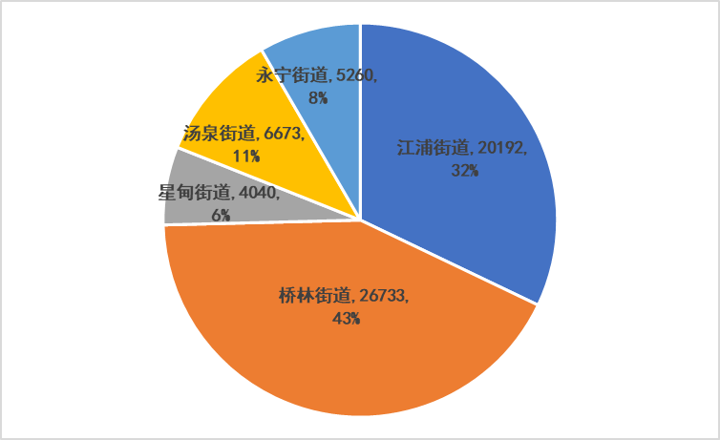
浦口区整组搬迁需安置总套数为48290套，占征收安置总数的73.4%（详见附表5）。其中，2020年安置任务为1385套，可安置为1385套，未安置为0套；2021年安置任务为23515套，可安置为15144套，未安置为8371套（在2023年之前可以全部安置）；2023年安置任务为23390套，可安置为19264套，未安置为3723套。未安置缺口需要研究相应的措施予以解决。
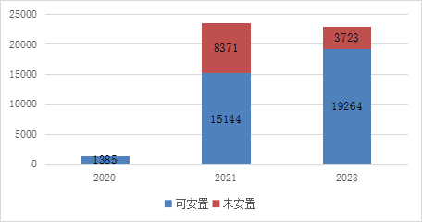
图5-1 2021—2023年浦口区整组搬迁安置计划
专栏3 浦口区各街道整组搬迁安置计划
江浦街道的整组搬迁需安置总套数为10044套，约占该街道征收安置总需求的49.74%。其中，2021年的安置任务为5335套，可安置量为5058套，未安置量为277套；2023年的安置任务为4709套，可安置量为3128套，未安置量为1581套。如果江浦街道房源处置完成保底目标3000套，预计至2023年底江浦街道能够顺利完成整组搬迁任务。
桥林街道的整组搬迁需安置总套数为25799套，约占该街道征收安置总需求的91.64%。其中，2021年的安置任务为12877套，可安置量为7267套，未安置量为5610套；2023年的安置任务为12922套，可安置量为10780套，未安置量为2142套。如果桥林街道房源处置完成保底目标5000套，预计2023年底桥林街道能够顺利完成整组搬迁任务。
星甸街道的整组搬迁需安置总套数为5277套，约占该街道征收安置总需求的95.77%。其中，2021年的安置任务为1520套，可安置量为1520套；2023年的安置任务为2887套，可安置量为2887套。如果星甸街道房源处置完成争取目标3000套，预计2023年底星甸街道能够顺利完成整组搬迁任务。
汤泉街道的整组搬迁需安置总套数为3883套，约占该街道征收安置总需求的58.19%。其中，2021年的安置任务为2143套，可安置量为1092套，未安置量为1052套；2023年的安置任务为1740套，可安置量为1740套。如果汤泉街道房源处置完成争取目标1000套，预计2023年底汤泉街道能够基本完成整组搬迁任务。
永宁街道的整组搬迁需安置总套数为3287套，约占该街道征收安置总需求的62.49%。其中，2021年的安置任务1640套，可安置量为207套，未安置量为1433套；2023年的安置任务为1132套，可安置量为1132套。如果永宁街道房源处置完成争取目标1500套，预计2023年底永宁街道能够顺利完成整组搬迁任务。

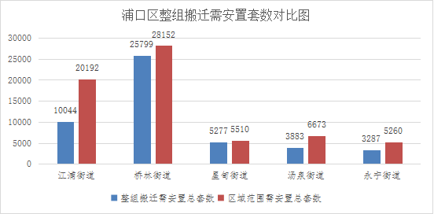
图5-2 浦口区整组搬迁安置套数对比图
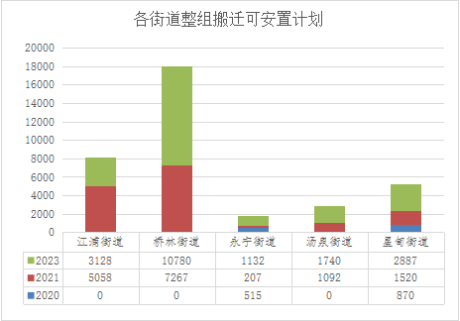
图5-3 各街道整组搬迁可安置计划对比图
综上所述，通过规划建设和房源处置两种保障方式可以完成浦口区整组搬迁的安置任务。
（2）人才安居房
人才安居工程面向浦口区所有大专及以上学历人才展开。截至2020年底，浦口区博士共计203人，硕士共计2288人，本科生10790人，大专生8414人。高新区的人才主要分布在规上企业、集成电路企业和文旅健康企业，开发区的人才主要分布在上企业、高新技术企业和高端交通装备企业；江浦街道、桥林街道人才分布在规上企业和高新技术企业，但人数相对较少。由此可见，“十四五”期间，浦口区人才安居需求将主要来源于高新区、开发区。预测“十四五”期间，浦口区人才引进人数约3万人。
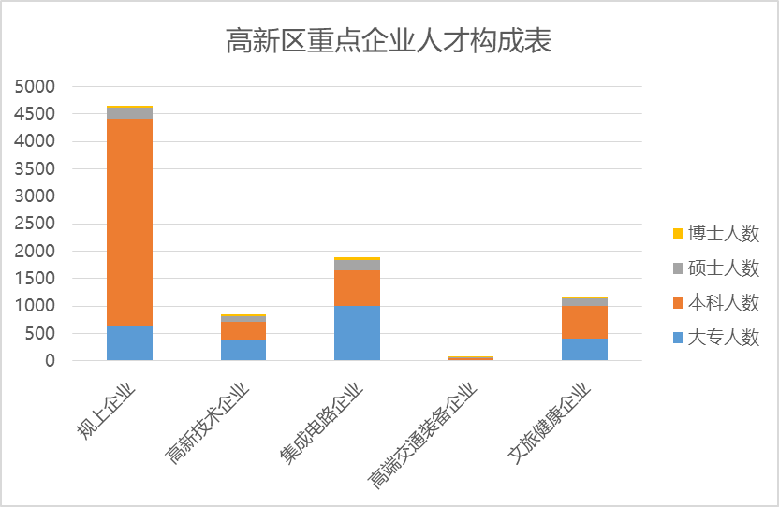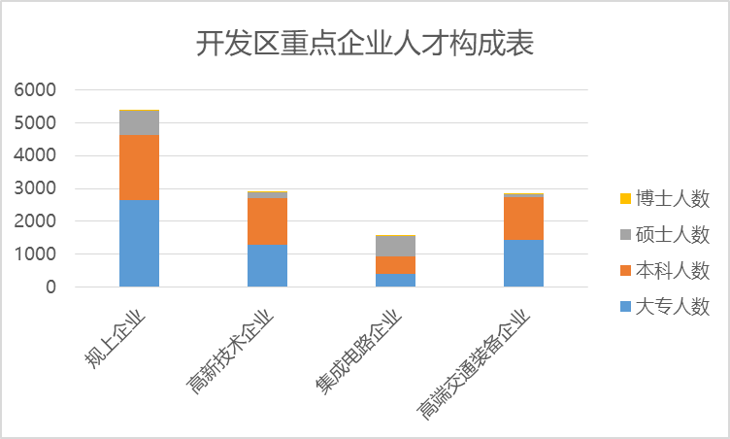
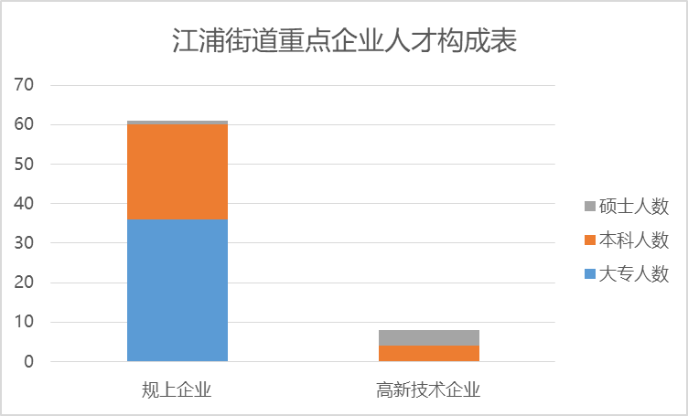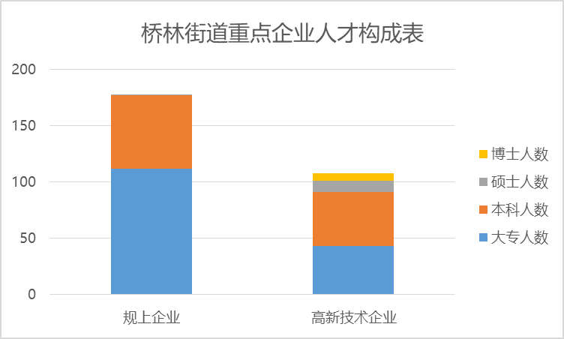
图5-4 浦口区各区重点企业人才构成统计图
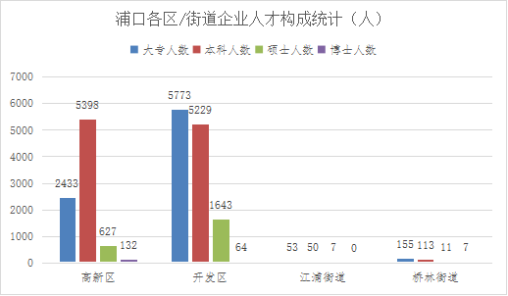
图5-5 浦口区各区人才构成统计图
浦口区现已初步形成人工智能体系、服务体系和产业链，未来5年人工智能产业链企业数量、人工智能高端人才（团队）数量均有较高涨幅。农创园紧紧围绕智慧农业、生物农业、功能农业三大主导产业，大力招引“高端人才团队、高科技企业、高水平基金、高转化性成果”。根据人才需求测算，结合已建成供应数量，到“十四五”期间，浦口区人才安居计划配租（含已建成存量）不少于10000套。
（3）公共租赁租房
根据《关于调整南京市城市低收入中等偏下收入住房困难家庭收入认定标准的通知》（宁房保字〔2020〕241号），对浦口区范围内城市低收入、中等偏下收入住房困难家庭收入认定标准进行调整。城市低收入住房困难家庭收入认定标准为家庭月人均可支配收入低于2682元。城市中等偏下收入住房困难家庭收入认定标准为家庭月人均可支配收入低于4291元。因此，保障人群数量较“十三五”期间有所增长。预计浦口区“十四五”公共租赁住房建设需求约为700套。
（4）保障性租赁住房
根据第七次人口普查结果，浦口区目前常住人口40.14万人；十四五纲要预测到2025年，浦口区常住人口将达到50万人，因此浦口区未来是全市人口增强的主要区之一，未来区内新市民、新青年人口增长迅速，预计浦口区新筹集保障性租赁住房需求为10000套（含人才房）。
（二）品质乐居：提升保障性住房建设标准，打造宜居品质生活圈

1. 培育专业化主体，支撑保障性住房建设运营
探索土地出让方式等建设征收安置房，充分利用综合整治等政策工具箱，引入专业化租赁运营机构，形成“政府引导+企业投资+业主参与+专业运营”模式，推动存量住房改造、探索设立城中村公共专项维修基金、实行工业园区宿舍共享式管理，为中低收入家庭提供品质化居住空间。
培育专业化保障性住房建设运营主体，引导村镇集体经济组织通过自行开发运营、联营、入股等方式建设运营保障性住房；整合区国有租赁住房开发运营公司资源，成立区级专业租赁住房运营机构，开展国有保障性住房的建设、投融资、运营管理等的规模化业务；引导房地产开发企业通过设立子公司形成开展保障性住房建设运营一体化业务。
- 优化建设运营，提升保障性住房建设品质
探索建立保障性住房基准容积率体系。结合规划设计的充分研究，根据区未来的就业密度分布、轨道交通建设和用地潜力，划分保障性住房建设一级、二级、三级分区，对特定区域的容积率给予适当调整。
推动建筑产业现代化高质量发展。出台《浦口区保障性住房设计导则》专项政策文件，推进装配式建筑发展，探索运用标准化设计、工业化制造和机械化施工，加快实现住宅建筑模数化、产业化。大力推广钢结构、装配式建筑与绿色建筑深度融合，建设“节能、节水、节材”的绿色住宅，促进新技术、新材料、新设备在住房领域的集成与运用，不断优化保障性住房标准化设计。
完善保障性住房配套建设机制。明确“同步规划、同步建设、同步交付”要求，强化保障性住房各项配套设施建设。建立保障性住房配套设施规划评估机制，事先分析项目选址周边医疗、教育、生活等配套设施状况，配套设施不完善的项目要同步规划配套设施。保障性住房项目竣工验收时，检查项目配套设施建设情况，保证配套设施完善。
深入推进落实物业管理长效机制。依托区专业公共租赁住房运营机构，联动行业协会、市场主体推进保障性住房物业管理服务100%全覆盖，基于保障人群差异化，提供生态、生活、生产一体化社区，满足个性化需求。
- 积极探索市场化的保障房用地供给方式
探索制定适用市场化方式的保障房用地的范围，完善保障房用地供给中配套的商业和其他经营性用地的供应方式，保证同一宗土地中保障房用途和商业用途土地供给的同步性。探索以市场化方式取得的保障房用地转让的专门制度。通过市场化的保障房用地供给方式，辅之以价格、税收、财政等手段，将土地增值收益用于保障房建设和基础设施建设。
- 完善设施配套，构建15分钟社区生活圈
公共配套基础设施“三同步”，增强城市基础设施建设，完善居住区配套设施，尤其是增加公共教育设施供给，精准匹配人群宜居性需求。全面提升住房品质和物业服务水平，坚持新建住房与市政公用配套基础设施、公共服务设施同步规划、同步建设、同步交付使用。
（三）人才安居：构建多层次住房保障结构，优化新市民、新青年住房供应体系

1. 精准筹集人才安居住房
结合浦口区企业、人才的住房需求，采取“订单式”方式定向筹集房源，实现信息精准交互。研究制定相关政策措施，鼓励园区和企事业单位利用存量用地、盘活存量用房等方式自建人才公寓及配套服务设施，满足企业人才居住需求。力争到“十四五”期间全区人才安居受益量达到4500人次以上。
- 差异化制定人才安居补贴标准
建立多层次人才货币补贴，采取“自主选择、货币补租”与规模化租赁并举的途径满足人才住房需求。针对多元人才群体的需求，构建以人才公寓租售、产业园区配套住房租赁、商品房购房支持、住房补贴发放等多方式并举的人才安居保障体系，提供梯度化住房支持，确立人才安居工作长效机制。
- 多渠道筹集保障性租赁住房
建设保障性租赁住房，保障新市民、新青年租赁住房需求。通过存量土地新建、存量住宅改建、园区配套建设、园区周边集体土地试点以及适当新增国有土地建设保障性租赁住房“4+1”方式筹建保障性租赁住房。
按照“产城融合、职住平衡”的原则，在科创企业、研发机构和各类人才聚集的区域，筹建国际化人才安居社区。在有条件的区域，通过市场收储等方式筹集人才安居住房，满足海内外人才创新创业的安居需求；采用政府购买服务的方式与第三方租赁机构开展合作，寻找、梳理、储备市场上的现有租赁住房资源。通过政府“搭台”方式，有效连接有需求的人才和有房源的企业。
- 构建人才安居服务工作网络
建立区、街道两级人才安居工作机构，落实责任、明确专人、实体运作。构建区统一的人才综合服务平台，实行一门受理、一站式服务，实现“不见面”审批，确保人才安居工作有序开展。
（四）智慧宜居：搭建住房保障信息平台，打造智能化监管服务体系

1. 推进住房保障业务一站式办理
进一步推进区住房保障网站的功能升级，实现申请审批、核对稽查、轮候分配、使用管理和退出管理等关键环节跨地区、跨部门、跨层级一网通办，顺应“互联网+政务服务”发展态势打造“智慧住建”。进一步提升区住房保障网站的用户体验，加快整改目前仍存在的信息系统内容重复、信息资源碎片化、信息传递滞后等问题，规范操作流程、加强业务整合，降低群众申请住房保障的难度。

2. 做好住房保障数据全面化收集
建立住房保障领域专项数据库。收集保障性住房供应套数、租赁补贴发放户数、用地面积数、资金总量等数据，并通过数据库动态更新及时掌握住房保障工作实施的进展。建立住房保障领域共享数据库，通过现代信息化手段整合有关部门信息，全面推进身份互信、证照互用以及数据互通，为住房保障政策的科学实施提供客观公正、真实有效的数据支撑。
开展住房保障需求全方位调查。由住房保障主管部门牵头，定期在信息平台上发布需求调查问卷，内容包括填报对象及其家庭成员基本情况、收入情况、资产情况、住房保障具体需求等。调查结束后，信息平台自动将需求调查表的相关数据分类整理，建立住房需求数据库，以此作为编制总体规划和年度计划的重要依据，为住房保障领域的政策决策制定提供实时反馈、趋势预测等信息，加强供给和需求对接，充分发挥信息化技术在提升治理体系和治理能力现代化中的作用。
- 打造“智慧安居”保障房管理系统
在系统中纳入拆迁项目立项备案、保障房建设项目管理、保障房建设计划管理、项目建设进度管理、安置房源分配管理等环节的管理，围绕拆迁项目分布、保障房建设分布、建设进度、保障房建设计划落实、安置情况等角度实现全区域的监控，为住房保障的科学管理提供数据支撑。

第六章 “十四五”保障性住房建设布局

（一）选址原则

1. 以职定住，满足企业人才需求和产业空间规划布局
考虑到目标受益群体对保障房区位以及减少居住与工作距离的核心诉求，提出“以职定住”的需求识别原则。针对工信、规划资源部门确定的产业园区、城市型产业社区、城镇型产业社区、零星工业用地等“三级四类”工业用地保护线，以满足企事业单位和产业规划布局为出发点，力求实现在工作单位附近满足保障对象住房需求。
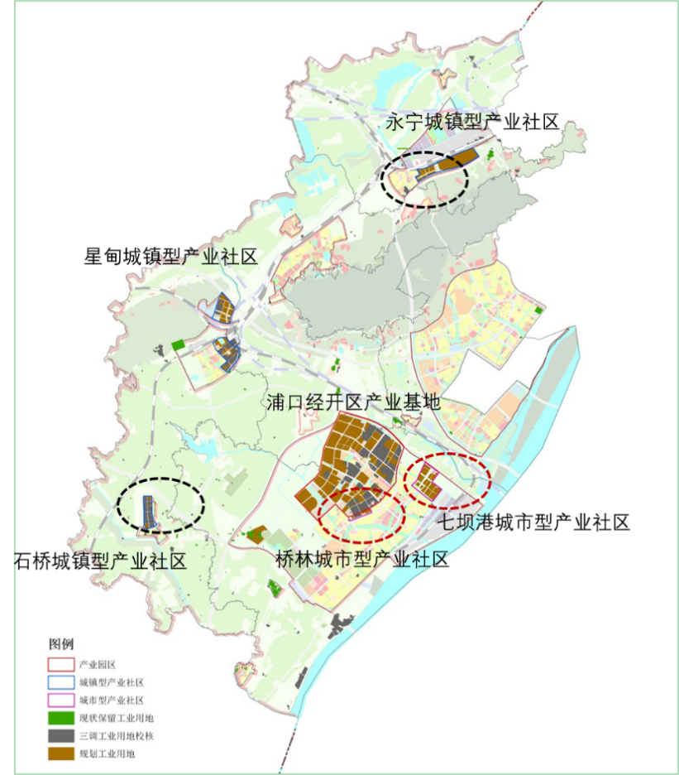
图6-1 浦口区工业用地空间划分图
- 中心聚合，提供支撑城市重点地区发展的住房保障
结合浦口区“十四五”江浦的研创组团、惠普企业服务，经开区的产业组团、七坝港区的物流组团、地铁小镇、智慧新城、江北环保产业园等城市重点开发区域与组团式多中心体系的完善，研判区战略发展片区与主次中心体系，识别出近、中期可能产生大规模住房保障需求的地区。打破功能分区的限制，形成与居住的适当混合，使人流、物流、信息流以及社会空间结构有机联系，提高片区活力同时为生活提供便利。
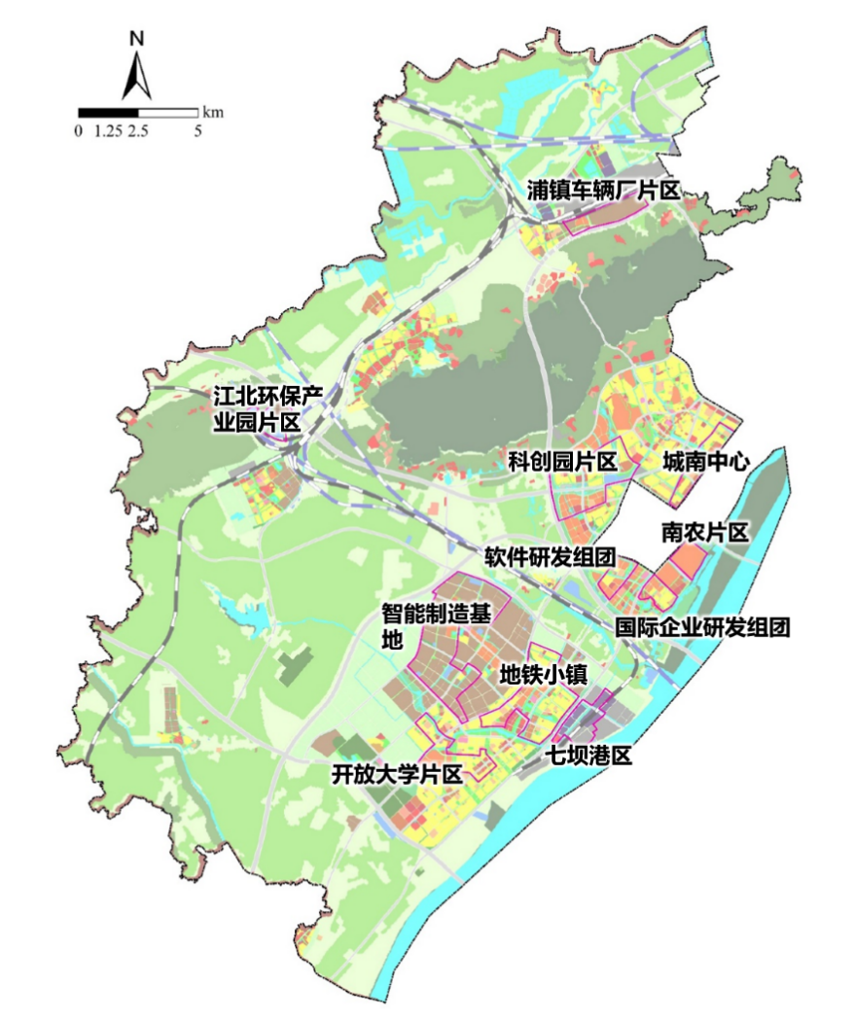
图6-2 浦口区“十四五”期间土地重点投放图
- 轨道引导，实现公共交通密集地区保障房需求分布
以基础设施共享的城市发展理念，在站点密集地区应满足更多目标受益群体的住房保障需求，提高保障房的公共交通可达性与出行便利性。
- 设施支撑，综合考虑地区住房建设的配套服务能力
对全区近、中期规划建成的教育设施、医疗设施以及重大基础设施进行空间落位，分析评估设施承载力。在设施承载不足的地区，减少保障房需求空间分布，引导优化后续项目选址。
- 统筹衔接，坚持实施保障与空间规划协调一致
对接区国土空间规划，针对城市发展战略和城市功能区定位，分类分布各类保障性住房；全面配合轨道交通建设，选址轨道交通沿线建设保障性住房；结合产业园区建设，统筹考虑居住与就业平衡，布局人才住房和员工公寓，推进实现产城融合、职住平衡。
（二）选址布局
表6-1 “十四五”浦口区安置房在建项目情况统计表
序号 | 街道 | 项目名称 | 实施主体 | 开工  时间 | 竣工  时间 | 建筑面积（万平方米） | 房源套数（套）
1 | 江浦街道 | 海峡两岸科工园海科新寓保障房D区 | 高新区 | 2017.10 | 2020.10 | 10.6 | 730
2 | 江浦街道 | 巩固7号地 | 康居集团 | 2016 | 2021 | 38.36 | 2344
3 | 江浦街道 | 巩固8号地 | 康居集团 | 2016 | 2021 | 34.82 | 2056
4 | 江浦街道 | 巩固9号地经济适用房（拆迁安置房） | 康居集团 | 2017 | 2021 | 24.26 | 1708
5 | 江浦街道 | 巩固12号地经济适用房（拆迁安置房） | 康居集团 | 2018 | 2022 | 17.99 | 1268
6 | 江浦街道 | 高新1号地 | 康居集团 | 2020 | 2022 | 24.79 | 1752
小计 |  |  |  |  |  | 150.82 | 9858
7 | 桥林街道 | 兰桥四期 | 康居集团 | 2016.8 | 2020.12 | 24.72 | 1728
8 | 桥林街道 | 兰桥五期 | 康居集团 | 2016.9 | 2020.12 | 14.34 | 1042
9 | 桥林街道 | 柳岸听莺 | 康居集团 | 2015.5 | 2020.12 | 10.9 | 976
10 | 桥林街道 | 林山雅苑二期 | 康居集团 | 2017.3 | 2020.12 | 9.48 | 957
11 | 桥林街道 | 桥林中心城区1号地（保障房北区） | 康居集团 | 2016.9 | 2020.12 | 36.2 | 2568
12 | 桥林街道 | 兰桥六期A组团一期保障房 | 康居集团 | 2017 | 2021 | 24.89 | 1680
13 | 桥林街道 | 兰桥十期保障房（含幼儿园） | 康居集团 | 2017 | 2021 | 16.28 | 1120
14 | 桥林街道 | 兰桥十一期保障房 | 康居集团 | 2017 | 2021 | 8 | 560
15 | 桥林街道 | 中心城区3号地保障房 | 康居集团 | 2020 | 2022 | 18.22 | 1153
16 | 桥林街道 | 兰桥六期A组团二期经济适用房（拆迁安置房） | 康居集团 | 2020 | 2021 | 15.29 | 920
小计 |  |  |  |  |  | 178.32 | 12704
17 | 星甸街道 | 星甸冯马保障房 | 康居集团 | 2018 | 2021 | 7.96 | 520
小计 |  |  |  |  |  | 7.96 | 520
18 | 永宁街道 | 余家湾一期 | 康居集团 | 2017.6 | 2020.12 | 7.85 | 368
19 | 永宁街道 | 棉场四期 | 康居集团 | 2019.6 | 2021.12 | 15.43 | 1099
20 | 永宁街道 | 付营四期保障房 | 永宁街道 | 2019.6 | 2021.12 | 7.3 | 547
21 | 永宁街道 | 余家湾二期保障房 | 永宁街道 | 2020.6 | 2022.12 | 16.76 | 1281
小计 |  |  |  |  |  | 47.34 | 3295
22 | 汤泉街道 | 高华四期 | 康居集团 | 2019 | 2021 | 8.23 | 478
23 | 汤泉街道 | 高华五期 | 康居集团 | 2019 | 2021 | 17.68 | 1165
24 | 汤泉街道 | 杨山雅苑二期 | 康居集团 | 2020 | 2022 | 4.11 | 223
小计 |  |  |  |  |  | 30.02 | 1866
合计 |  |  |  |  |  | 414.46 | 28243

表6-2 “十四五”浦口区安置房规划新建项目情况统计表
序号 | 街道 | 项目名称 | 实施主体 | 开工  时间 | 竣工  时间 | 建筑面积（万平方米） | 房源套数（套）
1 | 江浦  街道 | 巩固14号地 | 康居集团 | 2022 | 2025 | 23.74 | 1548
2 | 江浦  街道 | 高新3号地 | 康居集团 | 2021 | 2022 | 26.70 | 2032
3 | 江浦  街道 | 海科E区 | 高新区 | 2021.6 | 2023.9 | 15.00 | 1100
小计 |  |  |  |  |  | 65.44 | 4680
4 | 桥林  街道 | 兰桥十二期 | 康居集团 | 2022 | 2025 | 68.74 | 4397
5 | 桥林  街道 | 林山雅苑三期 | 康居集团 | 2021 | 2022 | 24.90 | 1536
6 | 桥林  街道 | 桥林中心城区2号地 | 康居集团 | 2021.9 | 2023.12 | 19.13 | 1452
7 | 桥林  街道 | 林山雅苑四期 | 康居集团 | 2021.6 | 2023.12 | 21.70 | 1496
8 | 桥林  街道 | 林山雅苑五期 | 康居集团 | 2021.6 | 2023.12 | 15.00 | 858
9 | 桥林  街道 | 桥林中心城区1号地南区 | 康居集团 | 2023 | 2025 | 27.70 | 1728
小计 |  |  |  |  |  | 177.17 | 11467
10 | 汤泉  街道 | 侯郢四期 | 康居集团 | 2022 | 2023 | 6.69 | 395
11 | 汤泉  街道 | 龙井中河安置点 | 汤泉街道 |  | 2023 | 15.25 | 1312
小计 |  |  |  |  |  | 21.94 | 1707
12 | 永宁  街道 | 余家湾三期 | 永宁街道 |  | 2023 | 6.64 | 664
13 | 永宁  街道 | 高丽三村 | 永宁街道 |  | 2023 | 0.35 | 24
小计 |  |  |  |  |  | 6.99 | 688
合计 |  |  |  |  |  | 312.34 | 22091

表6-3 “十四五”浦口区安置房储备项目情况统计表
序号 | 街道 | 项目名称 | 实施主体 | 开工  时间 | 竣工  时间 | 建筑面积（万平方米） | 房源  套数  （套）
1 | 江浦  街道 | 高新2号地 | 康居集团 | 2023 | 2025 | 26.50 | 2100
2 | 桥林  街道 | 林山片区 | 康居集团 | 2023 | 2025 | 17.00 | 1100
3 | 桥林  街道 | 兰桥片区 | 康居集团 | 2023 | 2025 | 25.8 | 1872
小计 |  |  |  |  |  | 69.30 | 5072
合计 |  |  |  |  |  | 69.30 | 5072

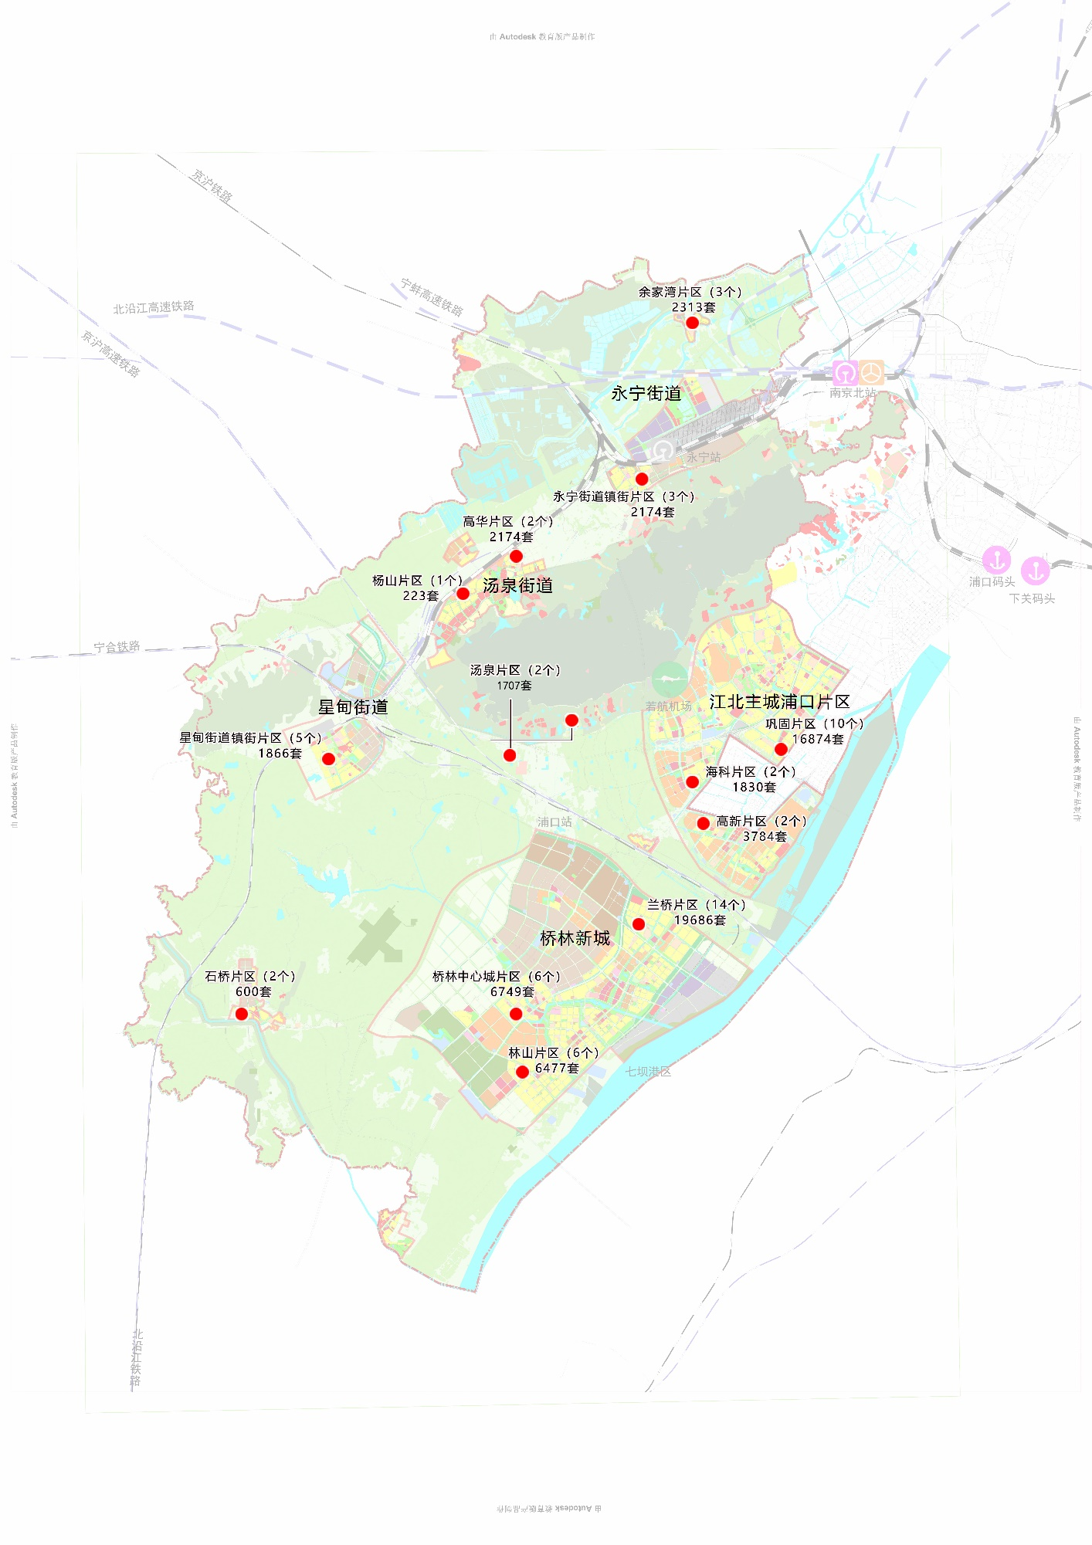
图6-3 “十四五”浦口区安置房项目分布图

第七章 实施保障与机制建设

（一）丰富政策体系，优化制度顶层设计

1. 加大政策扶持力度
“十四五”时期，区政府要加强政策统筹，制定并出台与国家、江苏省、市要求相匹配的实施细则、执行办法等指导性文件，对住房保障工作进行整体布局和全面落实。以制订、修改政策为抓手，加快住房保障制度体系建设，通过细化规划指标、加强规划落地、做好时序安排，实现住房保障工作有章可循、规范推进。
- 做好政策衔接工作
在保持政策延续性的前提下，可及时对部分政策做出调整，不断解决新的住房保障问题，为住房保障长效机制建立提供更多政策空间。探索进一步出台货币化改革、商品房配建项目等试点工作的政策制度，对住房保障工作进行局部创新和重点细化。加强住房保障工作与经济发展规划、国土空间规划等有机衔接，形成政策实施合力。
（二）健全工作机制，构建专业管理机构

1. 完善日常工作网络
实行领导小组制度和联席会议制度，对项目建设和管理过程中遇到的问题进行督导和解决。建立住房专员制度，由专职人员负责住房保障相关的申请审批和上级核查工作。加强工作队伍建设，通过加强培训、增进交流等方式着力提高街道一级住房保障工作人员的业务能力。

2. 形成规划统筹机制
形成住房保障总体规划和年度实施计划统筹编制机制，科学合理地设定各年度、各区域住房保障工作目标和任务，并将规划和计划作为项目审核、规划许可和土地出让的具体依据。形成规划实施评价机制，相关部门依据职能进行定期总结，建立行之有效的住房保障评估指标体系。形成规划动态调校机制，根据规划执行通报情况和实施评价情况，对规划目标和指标进行适度调整。
- 健全监督考核机制
完善监督检查机制，同级人大和政府、上级住房城乡建设和水利部门定期对住房保障规划、棚户区改造计划中强制性内容的执行情况进行专项督查，确保各项工作任务落到实处。优化绩效考核体系，加大住房保障工作的绩效评估权重，探索引入第三方评估机制，推动工作有效开展。
- 鼓励社会广泛参与
增强决策科学性，通过专家咨询、考察调研、企业座谈、征求意见、成果公示与听证等方式，广泛听取人大代表、政协委员、专家和公众的意见，将社会参与贯穿于住房保障总体规划及年度计划的编制与实施全过程。增强决策透明，及时向社会公布住房保障的规划方案和完成情况，畅通意见征集和投诉举报渠道，确保住房保障工作公平、公正、公开。增强决策认同感，加大住房保障宣传力度，在利用办事大厅、门户网站、新闻媒体进行宣传的基础上，积极向新媒体平台扩展，多渠道、多形式展示住房保障政策法规和工作成果。
（三）落实储备指标，扩大住房用地供应

1. 落实土地储备管理
涉及新增保障性安居工程、市场化租赁住房建设用地，要在土地利用计划、住房建设规划中优先安排、指标单列，统一纳入土地专项储备管理，明确地块位置和空间布局，未经法定程序严禁挪作他用。针对部分人口流入集中、房价上涨较快、住房供需矛盾突出但可利用土地资源相对不足的地区探索实行保障性住房项目、租赁住房建设用地提前五年储备制度。
- 创新用地供应模式
建立多主体土地供应机制，支持在城市更新项目和重点产业园区集中配建住房，鼓励企业、村集体等在自有用地建设住房，为保障性住房提供更多可利用土地资源。
- 试点土地资源开发
统筹全区用地，针对各街道的具体情况分类指导土地资源开发强度。探索在街道相邻地块按片区进行规划布局，实现跨项目、跨区域的土地资源开发，解决单独改造难以实现资金平衡、地块分散不利后续管理等问题。积极试点推广市政公共设施土地的综合开发利用，通过在地铁及交通场站上盖物业等方式增加保障性住房用地。
（四）拓宽融资渠道，形成稳定资金来源

1. 保证财政资金高效安全使用
在区年度投资计划安排足额住房保障专项资金，落实城市基础设施配套费等各种行政事业性收费和政府性基金。区财政部门要将住房保障资金纳入年度财政预算，合理安排土地出让净收益资金中用于住房保障的比例，务实住房保障资金来源基础；要注重资金使用效益，做好财政资金的管理和拨付工作，实行分账核算、专款专用，依法接受审计部门和监察部门的监督。区住房保障主管部门要基于财政预算，通过资本注入的形式开展保障性住房投资建设项目和棚户区改造项目；通过直接提供资金补贴、贷款贴息等形式支持住房保障对象在市场上购买或租赁住房；通过减免租金和提供维修补贴等形式减轻住房困难家庭、国家优抚对象的租房压力。
- 组织开展金融产品创新试点
探索设立保障性住房政策性投融资平台，按照专项投资、封闭运作的原则，加强保障性住房建设资金管理和项目成本控制。鼓励金融机构推行保障性住房相关的低息、中长期贷款，或支持符合条件的企业发行中长期债券筹集资金，专项用于保障房建设和运营。积极推进房地产投资信托基金（REITs）以股权方式参与保障性住房项目，将单一的政府直接主导型融资方式转化为政府引导下的市场化运作模式。
- 充分利用中央奖补资金支持
加强住房保障政策研究，创新引资模式，给予市场主体和社会机构更多政策优惠和税费优惠。充分利用中央奖补资金，按奖补资金分配方案，明确各类房源均能获得奖补。同时，加大对资金使用的监管力度。

附表
附表1 “十三五”期间浦口区已建成人才安居项目统计表
序号 | 项目名称 | 建设  方式 | 建设量（万平方米） | 总套数 | 已分配套数 | 主力户型（平方米） | 交付  情况 | 建设主体
1 | 盛景华庭南苑人才公寓 | 政府投资建设 | 11.17 | 1646 | 1646 | 50、70、80 | 全装修交付 | 康居集团
2 | 高新区人才公寓 | 政府投资建设 | 1 | 152 | 152 | 31、43 | 全装修交付 | 高新区
3 | 同心“东南青年汇”青年人才公寓 | 政府投资建设 | 2.1 | 386 | 340 | 40、80 | 全装修交付 | 江浦街道
4 | 南京紫峰研创中心一期 | 政府投资建设 | 0.96 | 182 | 182 | 40 | 全装修交付 | 浦口经济开发区
5 | 南京紫峰研创中心二期 | 政府投资建设 | 2 | 392 | 392 | 50 | 全装修交付 | 浦口经济开发区
6 | 芯浦科创中心人才公寓 | 政府投资建设 | 0.6 | 92 | 53 | 65 | 全装修交付 | 浦口经济开发区
7 | 巩固6号地人才公寓 | 政府投资建设 | 2.66 | 396 | 210 | 55、67 | 全装修交付 | 康居集团
8 | 丝兰湖人才公寓一期 | 政府投资建设 | 4.6 | 288 | 0 | 82、114、154 | 全装修交付 | 浦口经济开发区
合计 |  |  | 25.09 | 3534 | 2975

附表2 “十三五”期间浦口区保障性住房建设项目汇总表
序号 | 所属街道 | 项目 | 面积（万平方米） | 套数 | 主体 | 备注
1 | 江浦街道 | 海科新寓万福园（安置房） | 32.82 | 2415 | 高新区 | 已建成
2 | 江浦街道 | 西水湾家园三期后6幢 | 0.8 | 200 | 康居 | 已建成
3 | 江浦街道 | 巩固3号地 | 45.87 | 4008 | 康居 | 已建成
4 | 江浦街道 | 巩固4号地 | 48.49 | 4196 | 康居 | 已建成
5 | 江浦街道 | 西江佳园二期 | 10.86 | 624 | 康居 | 已建成
6 | 江浦街道 | 同心佳园二期 | 3.88 | 290 | 江浦街道 | 已建成
7 | 江浦街道 | 海都嘉园三期 | 5 | 231 | 康居 | 已建成
8 | 江浦街道 | 巩固5号地保障房 | 37.2 | 2338 | 康居 | 已建成
9 | 江浦街道 | 巩固6号地保障房 | 18.64 | 1204 | 康居 | 已建成
10 | 星甸街道 | 夏桥小区 | 13.25 | 1066 | 星甸街道 | 已建成
11 | 星甸街道 | 顾坝一期 | 18.38 | 1382 | 星甸街道 | 已建成
12 | 星甸街道 | 顾坝二期 | 6.4 | 603 | 星甸街道 | 已建成
13 | 星甸街道 | 王湖小区 | 17.23 | 1118 | 星甸街道 | 已建成
14 | 星甸街道 | 娄子A地块 | 14.58 | 1110 | 星甸街道 | 已建成
15 | 星甸街道 | 雅馨园 | 3.16 | 268 | 星甸街道 | 已建成
16 | 星甸街道 | 夏桥二期 | 6.85 | 476 | 康居 | 已建成
17 | 汤泉街道 | 侯郢三期 | 9.82 | 412 | 康居 | 已建成
18 | 汤泉街道 | 汤盘拆迁安置房 | 14.87 | 776 | 康居 | 已建成
19 | 汤泉街道 | 凤凰花苑保障房 | 15.05 | 824 | 康居 | 已建成
20 | 汤泉街道 | 高华幸福家园三期 | 8.84 | 482 | 康居 | 已建成
21 | 汤泉街道 | 杨山雅苑 | 14.13 | 732 | 康居 | 已建成
22 | 永宁街道 | 棉场三期 | 5.69 | 354 | 康居 | 已建成
23 | 永宁街道 | 街南保障房 | 1.53 | 120 | 康居 | 已建成
24 | 永宁街道 | 余家湾保障房 | 7.85 | 368 | 康居 | 已建成
25 | 桥林街道 | 兰桥三期 | 32.54 | 2548 | 康居 | 已建成
26 | 桥林街道 | 兰桥四期 | 24.72 | 1728 | 康居 | 已建成
27 | 桥林街道 | 兰桥五期 | 14.34 | 1042 | 康居 | 已建成
28 | 桥林街道 | 茶棚二期 | 6.29 | 512 | 康居 | 已建成
29 | 桥林街道 | 桥林中心城区保障房（北区） | 36.2 | 2568 | 康居 | 已建成
30 | 桥林街道 | 林山雅苑二期（南一村二期） | 9.48 | 957 | 康居 | 已建成
31 | 桥林街道 | 柳岸听莺保障房 | 10.9 | 976 | 康居 | 已建成
32 | 沿江街道 | 润泰二期 | 19.38 | 1382 | 康居 | 已建成
33 | 沿江街道 | 润泰三期 | 9.77 | 728 | 康居 | 已建成
34 | 顶山街道 | 顶山南门棚改一期 | 18.78 | 1526 | 康居 | 已建成
35 | 顶山街道 | 大新10号地 | 30.25 | 2387 | 康居 | 已建成
36 | 顶山街道 | 大新5号地 | 17.3 | 1344 | 康居 | 已建成
37 | 顶山街道 | 顶山南门棚改二期 | 6.32 | 479 | 康居 | 已建成
38 | 顶山街道 | 黄姚五期 | 17.16 | 1134 | 康居 | 已建成
39 | 顶山街道 | 大新4号地二期 | 8.41 | 1024 | 康居 | 已建成
40 | 顶山街道 | 顶山南门二期 | 10.8 | 894 | 康居 | 已建成
小计 |  |  | 633.83 | 46826
41 | 江浦街道 | 海峡两岸科工园海科新寓保障房D区 | 10.6 | 730 | 高新区 | 在建
42 | 江浦街道 | 巩固7号地 | 38.36 | 2344 | 康居 | 在建
43 | 江浦街道 | 巩固8号地 | 34.82 | 2056 | 康居 | 在建
44 | 江浦街道 | 巩固9号地经济适用房（拆迁安置房） | 24.26 | 1708 | 康居 | 在建
45 | 江浦街道 | 巩固12号地经济适用房（拆迁安置房） | 17.99 | 1268 | 康居 | 在建
46 | 江浦街道 | 高新1号地 | 24.79 | 1752 | 康居 | 在建
47 | 桥林街道 | 兰桥六期A组团一期保障房 | 24.89 | 1680 | 康居 | 在建
48 | 桥林街道 | 兰桥十期保障房（含幼儿园） | 16.28 | 1120 | 康居 | 在建
49 | 桥林街道 | 兰桥十一期保障房 | 8 | 560 | 康居 | 在建
50 | 桥林街道 | 中心城区3号地保障房 | 18.22 | 1153 | 康居 | 在建
51 | 桥林街道 | 兰桥六期A组团二期经济适用房（拆迁安置房） | 15.29 | 920 | 康居 | 在建
52 | 永宁街道 | 棉场四期 | 15.43 | 1099 | 康居 | 在建
53 | 永宁街道 | 余家湾二期保障房 | 16.76 | 1281 | 永宁街道 | 在建
54 | 永宁街道 | 付营四期保障房 | 7.3 | 547 | 康居 | 在建
55 | 汤泉街道 | 高华四期 | 8.23 | 478 | 康居 | 在建
56 | 汤泉街道 | 高华五期 | 17.68 | 1165 | 康居 | 在建
57 | 汤泉街道 | 杨山雅苑二期 | 4.11 | 223 | 康居 | 在建
58 | 星甸街道 | 星甸冯马保障房 | 7.96 | 520 | 康居 | 在建
59 | 顶山街道 | 大新8号地 | 13.91 | 952 | 康居 | 在建
60 | 顶山街道 | 大新9号地 | 12.88 | 864 | 康居 | 在建
61 | 顶山街道 | 浦欣家园四期 | 21.5 | 1288 | 康居 | 在建
小计 |  |  | 359.26 | 23708
62 | 江浦街道 | 巩固6号地人才公寓 | 2.66 | 396 | 康居 | 已建成
63 | 江浦街道 | 盛景华庭南苑人才公寓 | 11.17 | 1646 | 康居 | 已建成
64 | 江浦街道 | 高新区人才公寓 | 1 | 152 | 高新区 | 已建成
65 | 江浦街道 | 同心“东南青年汇”青年人才公寓 | 2.1 | 386 | 江浦街道 | 已建成
66 | 桥林街道 | 南京紫峰研创中心一期 | 0.96 | 182 | 经济开发区 | 已建成
67 | 桥林街道 | 南京紫峰研创中心二期 | 2 | 392 | 经济开发区 | 已建成
68 | 桥林街道 | 芯浦科创中心人才公寓 | 0.6 | 92 | 经济开发区 | 已建成
69 | 桥林街道 | 丝兰湖人才公寓一期 | 4.6 | 288 | 经济开发区 | 已建成
小计 |  |  | 25.09 | 3534
70 | 桥林街道 | 桥林先进制造业产业基地人才共有产权房 | 32.25 | 1610 | 开发区 | 在建
71 | 桥林街道 | 科学城保障房 | 7.5 | 488 | 科学城 | 在建
72 | 桥林街道 | 丝兰湖人才公寓二期 | 13.6 | 1227 | 开发区 | 在建
73 | 桥林街道 | 琼花湖人才公寓一期 | 15.5 | 1296 | 开发区 | 在建
74 | 桥林街道 | 琼花湖人才公寓二期 | 8.8 | 1526 | 开发区 | 在建
小计 |  |  | 77.65 | 6147
合计 |  |  | 1095.83 | 80215

附表3 “十四五”期间浦口区安置建设情况汇总表
序号 | 所在街道 | 安置片区 | 需安置套数 | 建设项目数量 |  | 建设套数 |  |  |  |  |  |  | 结余
 |  |  |  |  |  | 已建成 | 在建 |  | 规划建设 |  |  | 小计 | 结余
1 | 江浦街道 | 巩固片区 | 15747 | 10 |  | 3146 | 7376 |  | 6352 |  |  | 16874 | 1127
1 | 江浦街道 | 高新片区 | 2517 | 2 |  | — | 1752 |  | 2032 |  |  | 3784 | 1267
1 | 江浦街道 | 海科片区 | 1745 | 2 |  | — | 730 |  | 1100 |  |  | 1830 | 85
1 | 江浦街道 | 龙华片区 | 183 | 1 |  | 231 | — |  | — |  |  | 231 | 48
1 | 合计 |  | 20192 | 15 |  | 3377 | 9858 |  | 9484 |  |  | 22719 | 2527
1 | 拆迁项目类别：基础设施类43个项目5906套，园区类22个项目6013套，经营性用地类12个项目1941套，国有拆迁19个项目3626套，集体征收拆迁1个2706套，共97个项目20192套。
2 | 桥林街道 | 中心城片区 | 5868 | 4 |  | — | 3721 |  | 3180 |  |  | 6749 | 881
2 | 桥林街道 | 林山片区 | 6289 | 4 |  | — | 957 |  | 3890 |  |  | 6477 | 188
2 | 桥林街道 | 镇区片区 | 976 | 1 |  | — | 976 |  | — |  |  | 976 | 0
2 | 桥林街道 | 兰桥片区 | 15019 | 14 |  | — | 7050 |  | 12636 |  |  | 19686 | 4667
2 | 合计 |  | 26733 | 25 |  | — | 12704 |  | 19706 |  |  | 33888 | 5736
2 | 拆迁项目类别：基础设施类8个项目1155套，增减挂钩类6个项目6366套，园区类33个项目20353套，美丽乡村类1个项目278套，共58个项目共26733套。
3 | 星甸街道 | 镇街片区 | 4040 | 5 |  | 476 | 520 |  |  |  |  | 1866 | —
3 | 星甸街道 | 石桥片区 | 4040 | — |  | — | — |  |  |  |  |  | —
3 | 合计 |  | 4040 | 7 |  | 476 | 520 |  |  |  |  | 1866 | —
3 | 拆迁项目类别：基础设施类8个项目822套，增减挂钩类4个项目4557套，园区类1个项目131套，共13个项目共4040套。
4 | 汤泉街道 | 汤泉片区 | 1952 | 4 |  |  |  |  | 2748 |  |  | 2748 | 796
4 | 汤泉街道 | 杨山片区 | 448 | 1 |  |  | 223 |  |  |  |  | 223
4 | 汤泉街道 | 棉厂片区 | 738 | — |  | — | — |  | — |  |  | —
4 | 汤泉街道 | 桥林兰桥  片区 | 2418 | — |  | — | — |  | — |  |  | —
4 | 汤泉街道 | 高华片区 | 1117 | 2 |  | — | 1643 |  |  |  |  | 1643 | 526
4 | 合计 |  | 6673 | 7 |  | — | 1866 |  | 2748 |  |  | 4614 | 1322
4 | 拆迁类别项目：基础设施类16个项目2477套，增减挂钩类8个项目1767套，园区类5个项目2429套，共29个项目6673套。
5 | 永宁街道 | 镇街片区 | 1242 | 3 |  |  | 1646 |  |  |  |  | 1646 | 932
5 | 永宁街道 | 余家湾片区 | 4018 | 3 |  |  | 1649 |  | 664 |  |  | 2313
5 | 合计 |  | 5260 | 6 |  |  | 3295 |  | 664 |  |  | 3959 | 213
5 | 拆迁项目类别：40个项目2504套，增减挂钩类4个项目4557套，园区类1个项目131套，共13个项目5260套。
合计 |  |  | 62898 | 56 | 3853 |  |  | 28243 |  | 32602 | 67046
 | 拆迁项目类别：基础设施类115个项目12864套，集体征收类1个项目2706套，经营性用地类12个项目1941套，增减挂钩类53个项目15359套，园区类61个项目28926套，美丽乡村类7个项目365套，国有拆迁20个项目3625套，共计268个项目62898套。

附表4 “十四五”初期浦口区征收计划项目表
序号 | 项目名称 | 征收量  （万平方米） | 涉拆户数（户）
1 | 北沿江高铁拆迁工程 | 45 | 1900
2 | 356省道（西江路-苏皖省界段）拆迁工程 | 4 | —
3 | 312国道龙华立交至张店枢纽段城市道路完善及景观提升工程（一期工程）项目 | 2.8 | —
4 | 地铁11号线（浦口段） | 1.2 | 38
5 | 龙华路新增地块（白云巷东侧） | 1.2 | 66
6 | 北庄新增地块（外围） | 2 | 180
7 | 西门片区地块（北侧） | 0.4 | —
8 | 西门片区地块（南侧） | 0.3 | 70
9 | 西门桥地块（大排档） | 2 | 122
10 | 孝祥路以北白马澜山以西（新民组地块） | 4.02 | 147
11 | 孝祥路以北揽月山庄以西（九二地块） | 5 | 244
12 | 宁合高速加油站搬迁 | 7 | —
13 | 桥林老城片区综合开发环境整治工程二期（百合路） | 3 | 110
14 | 土山机场 | 15 | 437
15 | 林中路（丹桂路—浦乌路段） | 1.1 | 30
16 | 智慧新城1.1平方公里（一期） | 0.7 | 30
17 | 宁淮铁路拆迁工程 | 2 | 100
18 | 农创中心B地块拆迁工程 | 5 | —
19 | 石碛河东岸整治 | 2.7 | 90
20 | 石碛河西岸整治 | 2.7 | 90
21 | 应急水源地（渔民新村） | 2 | 107
22 | 汤农居民区环境综合整治（二期） | 5.7 | 168
23 | 白马极乐寺地块 | 3 | —
24 | 中车南京浦镇车辆有限公司浦口新项目 | 41 | 1290
25 | 老城综合开发二期(明主小区） | 1.2 | 30
26 | 老城综合开发二期（兰花一组） | 3 | 40
27 | 桥林老工业园区一期项目 | 5 | —
28 | 高旺老街二、三期 | 17 | 878
29 | 235国道浦口花旗营至桥林段建设工程 | 4.3 | —
30 | 桥林老工业园二期 | 85.2 | —
31 | 老城综合开发（火神庙） | 3.6 | 120
32 | 智慧新城（三期、四期） | 5 | 200
 | 合计 | 283.12 | 6487

附表5 “十四五”浦口区安置房建设与整组搬迁任务计划
序号 | 所在街道 | 统计口径 | 需安置  总套数 | 2020年  安置任务 | 2021年  安置任务 | 2023年  安置任务
1 | 江浦街道 | 区域范围 | 20192 | ／ | ／ | ／
1 | 江浦街道 | 整组搬迁 | 10044 | 0 | 5335 | 4709
2 | 桥林街道 | 区域范围 | 26733 | ／ | ／ | ／
2 | 桥林街道 | 整组搬迁 | 25799 | 0 | 12877 | 12922
3 | 星甸街道 | 区域范围 | 4040 | ／ | ／ | ／
3 | 星甸街道 | 整组搬迁 | 5277 | 870 | 1520 | 2887
4 | 汤泉街道 | 区域范围 | 6673 | ／ | ／ | ／
4 | 汤泉街道 | 整组搬迁 | 3883 | 0 | 2143 | 1740
5 | 永宁街道 | 区域范围 | 5260 | ／ | ／ | ／
5 | 永宁街道 | 整组搬迁 | 3287 | 515 | 1640 | 1132
总合计 |  | 全区范围 | 62898 | ／ | ／ | ／
 |  | 整组搬迁 | 48290 | 1385 | 23515 | 23390

附表6 “十四五”浦口区安置房续建项目情况统计表
序号 | 街道 | 项目名称 | 实施  主体 | 开工  时间 | 竣工  时间 | 建筑面积（万平方米） | 房源套数（套）
1 | 江浦街道 | 海峡两岸科工园海科新寓保障房D区 | 高新区 | 2017.10 | 2020.10 | 10.6 | 730
2 | 江浦街道 | 巩固7号地 | 康居集团 | 2016 | 2021 | 38.36 | 2344
3 | 江浦街道 | 巩固8号地 | 康居集团 | 2016 | 2021 | 34.82 | 2056
4 | 江浦街道 | 巩固9号地经济适用房（拆迁安置房） | 康居集团 | 2017 | 2021 | 24.26 | 1708
5 | 江浦街道 | 巩固12号地经济适用房（拆迁安置房） | 康居集团 | 2018 | 2022 | 17.99 | 1268
6 | 江浦街道 | 高新1号地 | 康居集团 | 2020 | 2022 | 24.79 | 1752
小计 |  |  |  |  |  | 150.82 | 9858
7 | 桥林街道 | 兰桥四期 | 康居集团 | 2016.8 | 2020.12 | 24.72 | 1728
8 | 桥林街道 | 兰桥五期 | 康居集团 | 2016.9 | 2020.12 | 14.34 | 1042
9 | 桥林街道 | 柳岸听莺 | 康居集团 | 2015.5 | 2020.12 | 10.9 | 976
10 | 桥林街道 | 林山雅苑二期 | 康居集团 | 2017.3 | 2020.12 | 9.48 | 957
11 | 桥林街道 | 桥林中心城区一号地（保障房北区） | 康居集团 | 2016.9 | 2020.12 | 36.2 | 2568
12 | 桥林街道 | 兰桥六期A组团一期保障房 | 康居集团 | 2017 | 2021 | 24.89 | 1680
13 | 桥林街道 | 兰桥十期保障房（含幼儿园） | 康居集团 | 2017 | 2021 | 16.28 | 1120
14 | 桥林街道 | 兰桥十一期保障房 | 康居集团 | 2017 | 2021 | 8 | 560
15 | 桥林街道 | 中心城区3号地保障房 | 康居集团 | 2020 | 2022 | 18.22 | 1153
16 | 桥林街道 | 兰桥六期A组团二期经济适用房（拆迁安置房） | 康居集团 | 2020 | 2021 | 15.29 | 920
小计 |  |  |  |  |  | 178.32 | 12704
17 | 星甸街道 | 星甸冯马保障房 | 康居集团 | 2018 | 2021 | 7.96 | 520
小计 |  |  |  |  |  | 7.96 | 520
18 | 永宁街道 | 余家湾一期 | 康居集团 | 2017.6 | 2020.12 | 7.85 | 368
19 | 永宁街道 | 棉场四期 | 康居集团 | 2019.6 | 2021.12 | 15.43 | 1099
20 | 永宁街道 | 付营四期保障房 | 永宁街道 | 2019.6 | 2021.12 | 7.3 | 547
21 | 永宁街道 | 余家湾二期保障房 | 永宁街道 | 2020.6 | 2022.12 | 16.76 | 1281
小计 |  |  |  |  |  | 47.34 | 3295
22 | 汤泉街道 | 高华四期 | 康居集团 | 2019 | 2021 | 8.23 | 478
23 | 汤泉街道 | 高华五期 | 康居集团 | 2019 | 2021 | 17.68 | 1165
24 | 汤泉街道 | 杨山雅苑二期 | 康居集团 | 2020 | 2022 | 4.11 | 223
小计 |  |  |  |  |  | 30.02 | 1866
合计 |  |  |  |  |  | 414.46 | 28243

附表7 “十四五”浦口区安置房规划新建项目情况统计表
序号 | 街道 | 项目名称 | 实施  主体 | 开工  时间 | 竣工  时间 | 建筑面积（万平方米） | 房源套数（套）
1 | 江浦街道 | 巩固14号地 | 康居集团 | 2022 | 2025 | 23.74 | 1548
2 | 江浦街道 | 高新3号地 | 康居集团 | 2021 | 2022 | 26.70 | 2032
3 | 江浦街道 | 海科E区 | 高新区 | 2021.6 | 2023.9 | 15.00 | 1100
小计 |  |  |  |  |  | 65.44 | 4680
4 | 桥林街道 | 兰桥十二期 | 康居集团 | 2022 | 2025 | 68.74 | 4397
5 | 桥林街道 | 林山雅苑三期 | 康居集团 | 2021 | 2022 | 24.90 | 1536
6 | 桥林街道 | 桥林中心城区2号地 | 康居集团 | 2021.9 | 2023.12 | 19.13 | 1452
7 | 桥林街道 | 林山雅苑四期 | 康居集团 | 2021.6 | 2023.12 | 21.70 | 1496
8 | 桥林街道 | 林山雅苑五期 | 康居集团 | 2021.6 | 2023.12 | 15.00 | 858
9 | 桥林街道 | 桥林中心城区1号地南区 | 康居集团 | 2023 | 2025 | 27.70 | 1728
小计 |  |  |  |  |  | 177.17 | 11467
10 | 汤泉街道 | 侯郢四期 | 康居集团 | 2022 | 2023 | 6.69 | 395
11 | 汤泉街道 | 龙井中河安置点 | 汤泉街道 |  | 2023 | 15.25 | 1312
小计 |  |  |  |  |  | 21.94 | 1707
12 | 永宁街道 | 余家湾三期 | 永宁街道 |  | 2023 | 6.64 | 664
13 | 永宁街道 | 高丽三村 | 永宁街道 |  | 2023 | 0.35 | 24
小计 |  |  |  |  |  | 6.99 | 688
合计 |  |  |  |  |  | 312.34 | 22091

附表8 “十四五”浦口区安置房储备项目情况统计表
序号 | 街道 | 项目名称 | 实施主体 | 开工  时间 | 竣工  时间 | 建筑面积（万平方米） | 房源  套数  （套）
1 | 江浦街道 | 高新2号地 | 康居集团 | 2023 | 2025 | 26.50 | 2100
2 | 桥林街道 | 林山片区 | 康居集团 | 2023 | 2025 | 17.00 | 1100
3 | 桥林街道 | 兰桥片区 | 康居集团 | 2023 | 2025 | 25.8 | 1872
小计 |  |  |  |  |  | 69.30 | 5072
合计 |  |  |  |  |  | 69.30 | 5072

附图
附图1 “十三五”期间浦口区保障性住房建设项目布局图
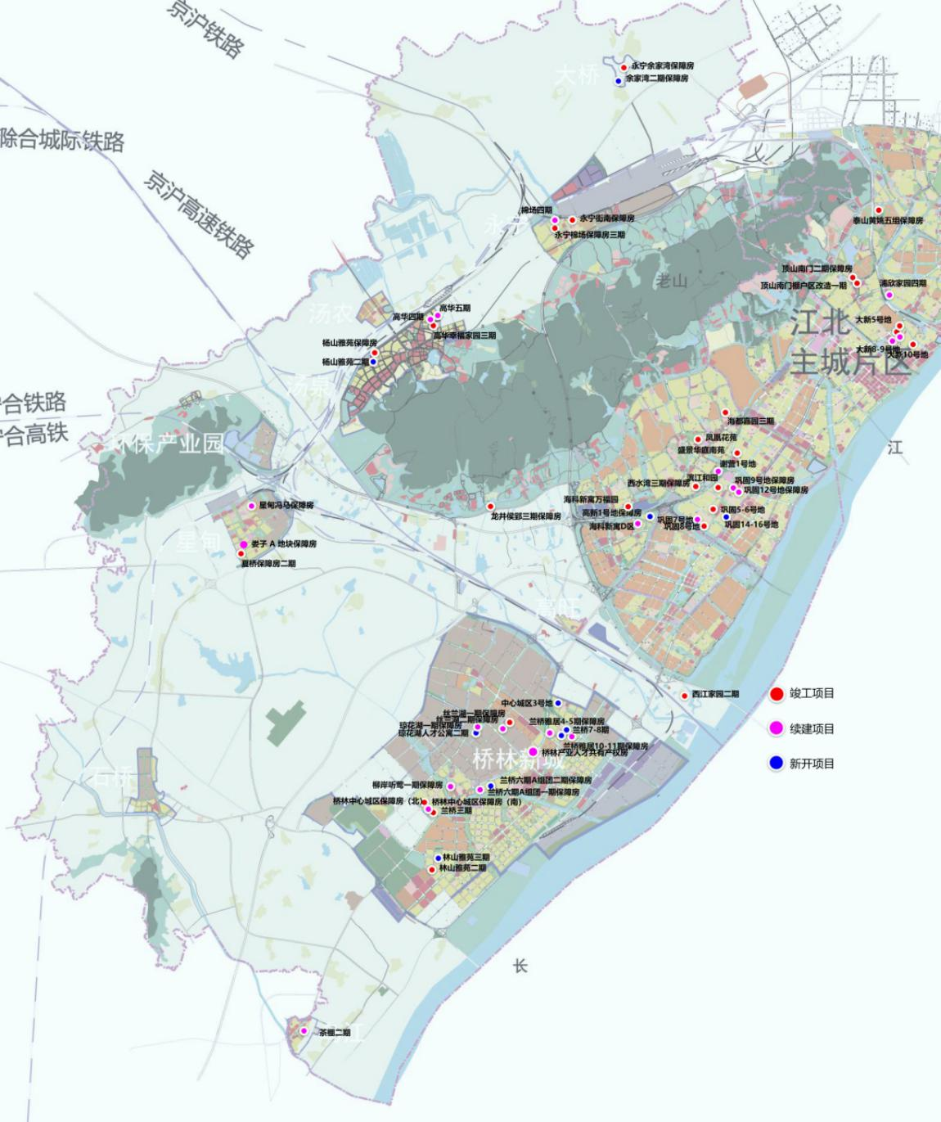
附图2 “十四五”期间浦口区安置房建设项目分布图
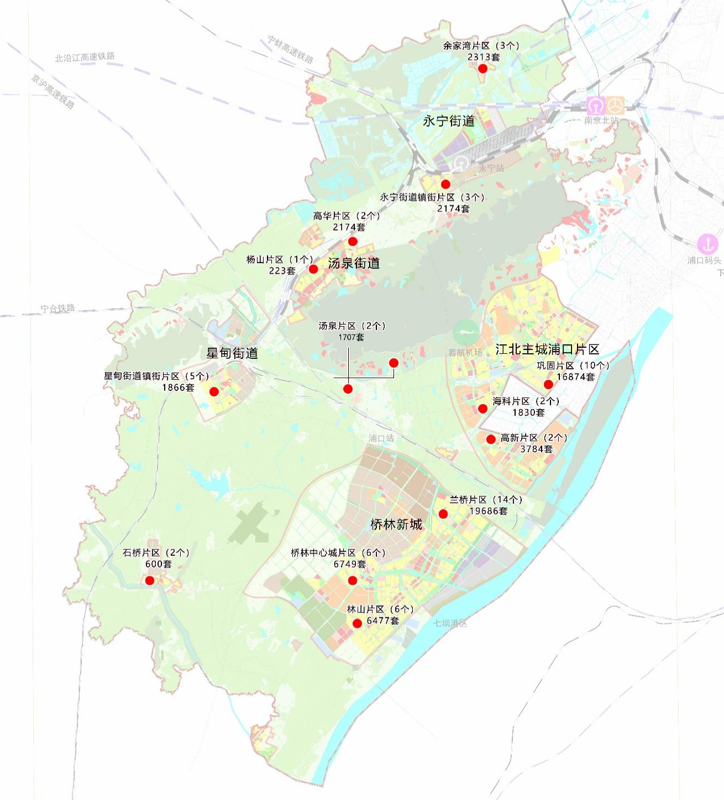
 | 抄送： | 区委各部门，区人大常委会办公室，区政协办公室，区监委，区法院，区检察院，区人武部。
 | 南京市浦口区人民政府办公室 2022年9月26日印发

根据《江苏省“十四五”城镇住房规划》，城镇人口保障性住房覆盖率不低于28%。目前新浦口区城镇人口保障性住房覆盖率已达到31%，实际考核为浦口区行政区（含江北新区）。
对照国土空间规划、产业布局、交通建设、城市更新、旅游发展等项目需求，经与发改委、规划资源分局、交通局、文旅局、拆管中心、各街道及园区多次对接，并结合城镇发展规模和征收政策导向进行建设和安置配比修正。

